Hướng dẫn sử dụng module Quản lý PC
Tài liệu này hướng dẫn các thao tác chính trong module Quản lý PC (PC Manager), theo đúng thứ tự các mục trên thanh điều hướng bên trái: Quản lý thiết bị, Báo cáo thống kê, Quản lý IP, Quản lý loại thiết bị, Quản lý chi nhánh, Quản lý nhóm thiết bị, Quản lý bộ phận, Quản lý phần mềm, Quản lý nhà cung cấp, Lịch sử thao tác, Trợ lý AI, Cài đặt hệ thống.

Mục lục
- I. Truy cập hệ thống
- II. Quản lý thiết bị
- III. Báo cáo thống kê
- IV. Quản lý IP
- V. Quản lý loại thiết bị
- VI. Quản lý chi nhánh
- VII. Quản lý nhóm thiết bị
- VIII. Quản lý bộ phận
- IX. Quản lý phần mềm
- X. Quản lý nhà cung cấp
- XI. Lịch sử thao tác
- XII. Trợ lý AI
- XIII. Cài đặt hệ thống

I. Truy cập hệ thống
1. Truy cập trang chủ YEV Management
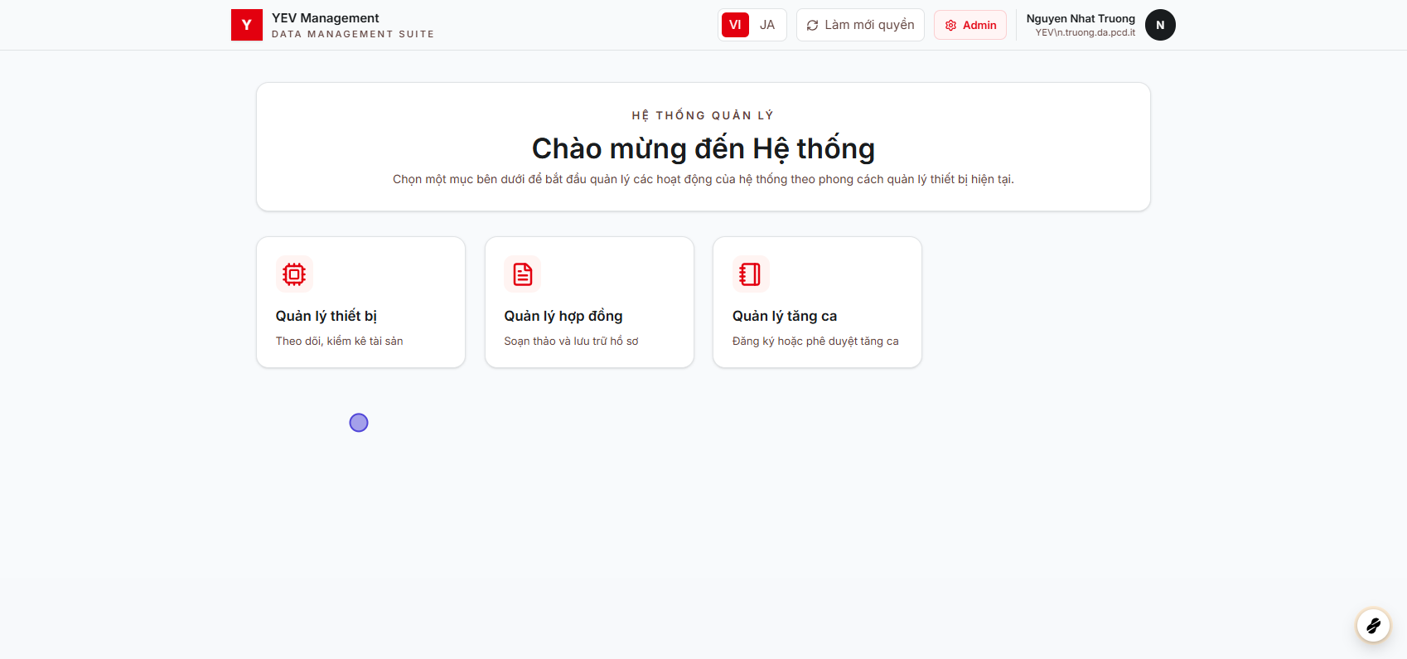
Trang chủ hệ thống YEV Management
Mở trình duyệt và truy cập địa chỉ nội bộ của hệ thống. Trang chủ hiển thị ba lối vào theo từng phân hệ nghiệp vụ: “Quản lý thiết bị” (theo dõi, kiểm kê tài sản), “Quản lý hợp đồng” (soạn thảo và lưu trữ hồ sơ), “Quản lý tăng ca” (đăng ký hoặc phê duyệt tăng ca). Trên thanh tiêu đề luôn có nút chuyển ngôn ngữ VI/JA, nút “Làm mới quyền” (đồng bộ lại quyền của tài khoản đang đăng nhập), nhãn vai trò (ví dụ Admin) và tên người dùng.
2. Vào menu “Quản lý thiết bị”
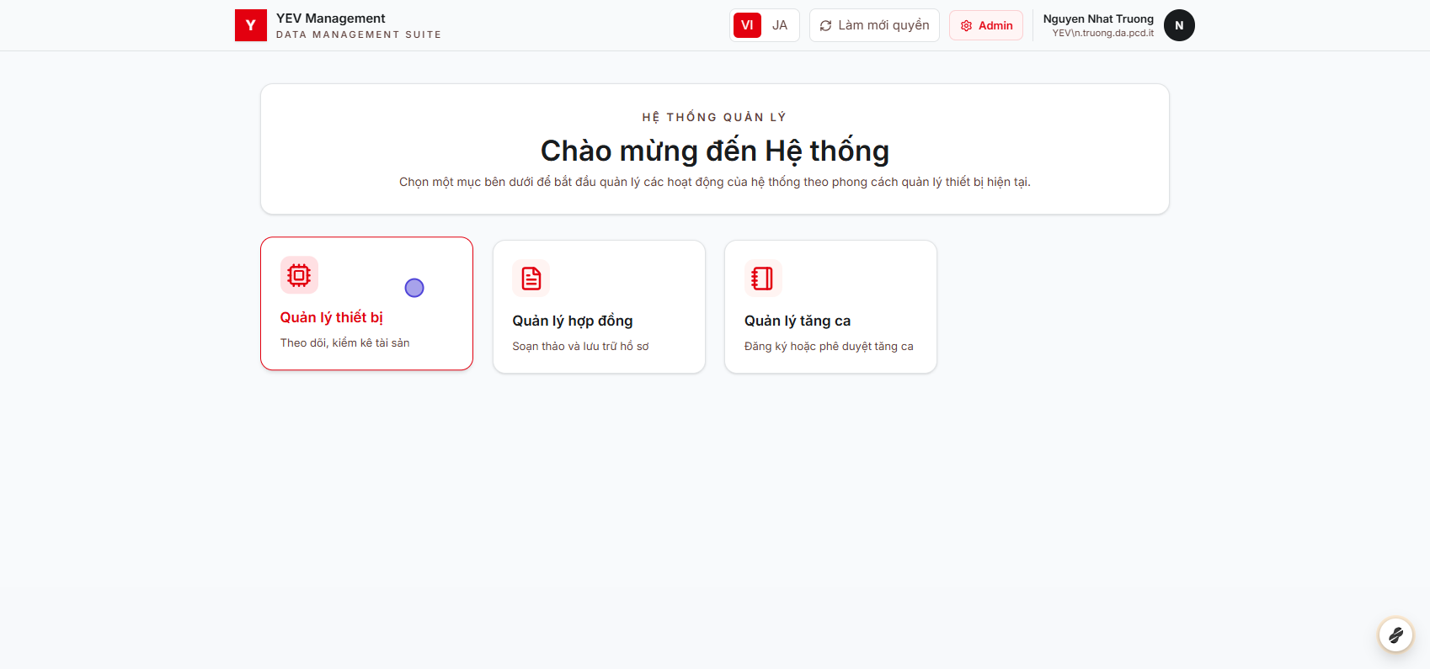
Chọn mục Quản lý thiết bị trên trang chủ
Nhấp vào thẻ “Quản lý thiết bị” để vào phân hệ quản lý tài sản PC/thiết bị. Toàn bộ hướng dẫn từ phần II trở đi đều nằm trong phân hệ này.

II. Quản lý thiết bị
Sau khi vào phân hệ, thanh điều hướng bên trái liệt kê toàn bộ các mục quản lý con theo đúng thứ tự trình bày trong tài liệu này: Quản lý Thiết bị, Báo cáo thống kê, Quản lý IP, Quản lý loại thiết bị, Quản lý chi nhánh, Quản lý nhóm, Quản lý bộ phận, Quản lý phần mềm, Quản lý nhà cung cấp, Lịch sử thao tác, Trợ lý AI, Cài đặt hệ thống.
1. Giao diện danh sách thiết bị
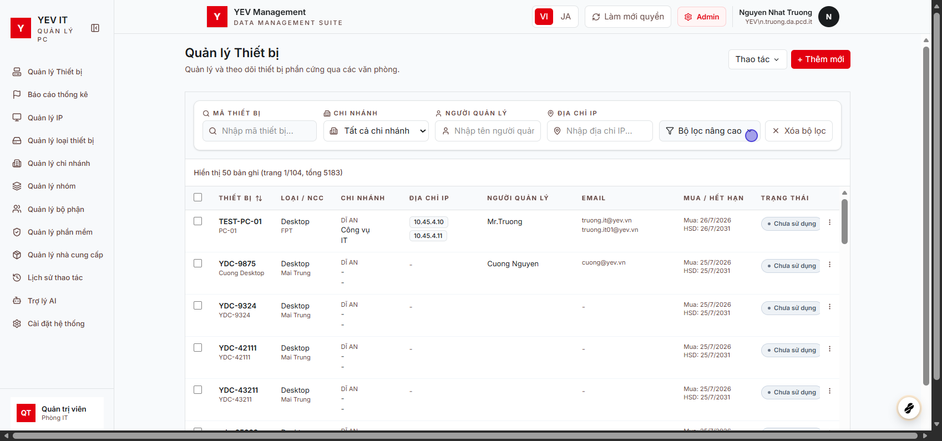
Giao diện danh sách quản lý thiết bị
Trang “Quản lý Thiết bị” là màn hình mặc định của phân hệ. Góc phải phía trên có nút “Thao tác” (mở menu xổ xuống gồm Xem báo cáo, Đồng bộ từ Tanium, Nhập từ Excel, Nhập thanh lý hàng loạt) và nút “+ Thêm mới” để tạo thiết bị mới. Ngay dưới là thanh tìm kiếm theo Mã thiết bị, Chi nhánh, Người quản lý, Địa chỉ IP, cùng liên kết “Bộ lọc nâng cao” và “Xóa bộ lọc”. Bảng danh sách hiển thị các cột Thiết bị, Loại/NCC, Chi nhánh, Địa chỉ IP, Người quản lý, Email, Mua/Hết hạn, Trạng thái; cuối mỗi dòng có menu thao tác (dấu ba chấm) gồm Chi tiết, Sửa, Chuyển máy, Xoá.

2. Lọc nâng cao
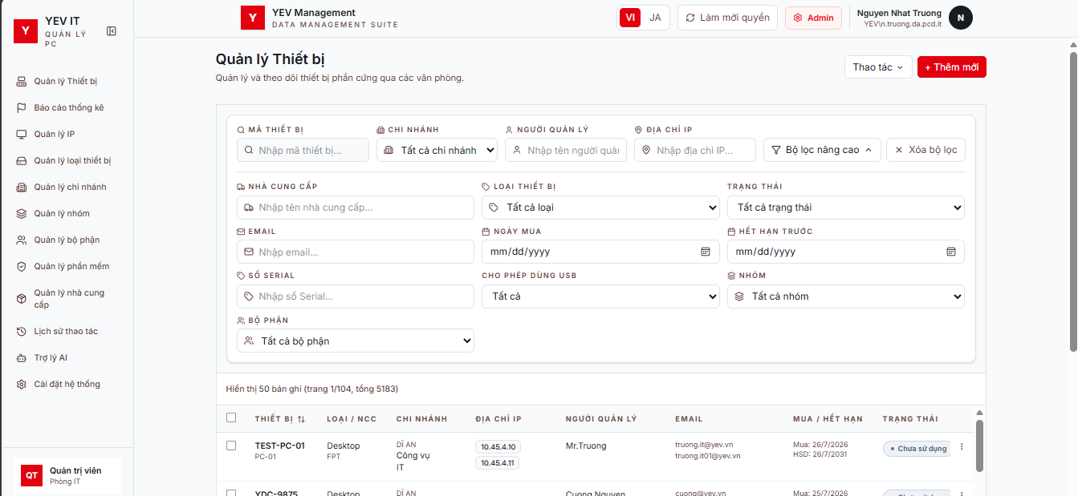
Mở bộ lọc nâng cao trong danh sách thiết bị
Nhấn “Bộ lọc nâng cao” để mở thêm các điều kiện lọc chi tiết: Bộ phận, Nhóm thiết bị, Loại thiết bị, Trạng thái (Chưa sử dụng / Đang sử dụng / Chờ thanh lý / Đã thanh lý) và khoảng ngày mua. Dùng “Xóa bộ lọc” để đưa danh sách về trạng thái ban đầu.
3. Chọn nhiều thiết bị
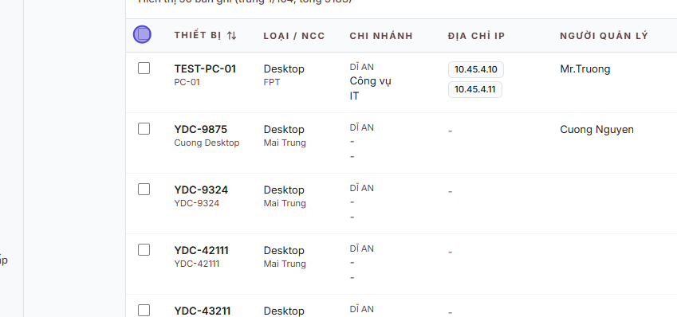
Chọn nhiều thiết bị bằng ô tick
Tick vào ô chọn ở đầu mỗi dòng, hoặc tick ô ở tiêu đề cột để chọn toàn bộ thiết bị đang hiển thị trên trang. Việc chọn nhiều dùng cho các thao tác hàng loạt, ví dụ in tem QR.

4. In tem QR
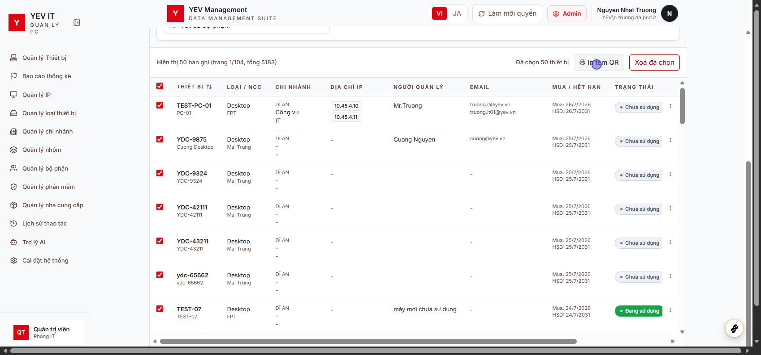
Thanh công cụ in tem QR sau khi chọn thiết bị
Sau khi chọn thiết bị, thanh công cụ phía trên bảng hiện số lượng đã chọn kèm hai nút “In tem QR” và “Xoá đã chọn”.
5. Cấu hình in tem QR
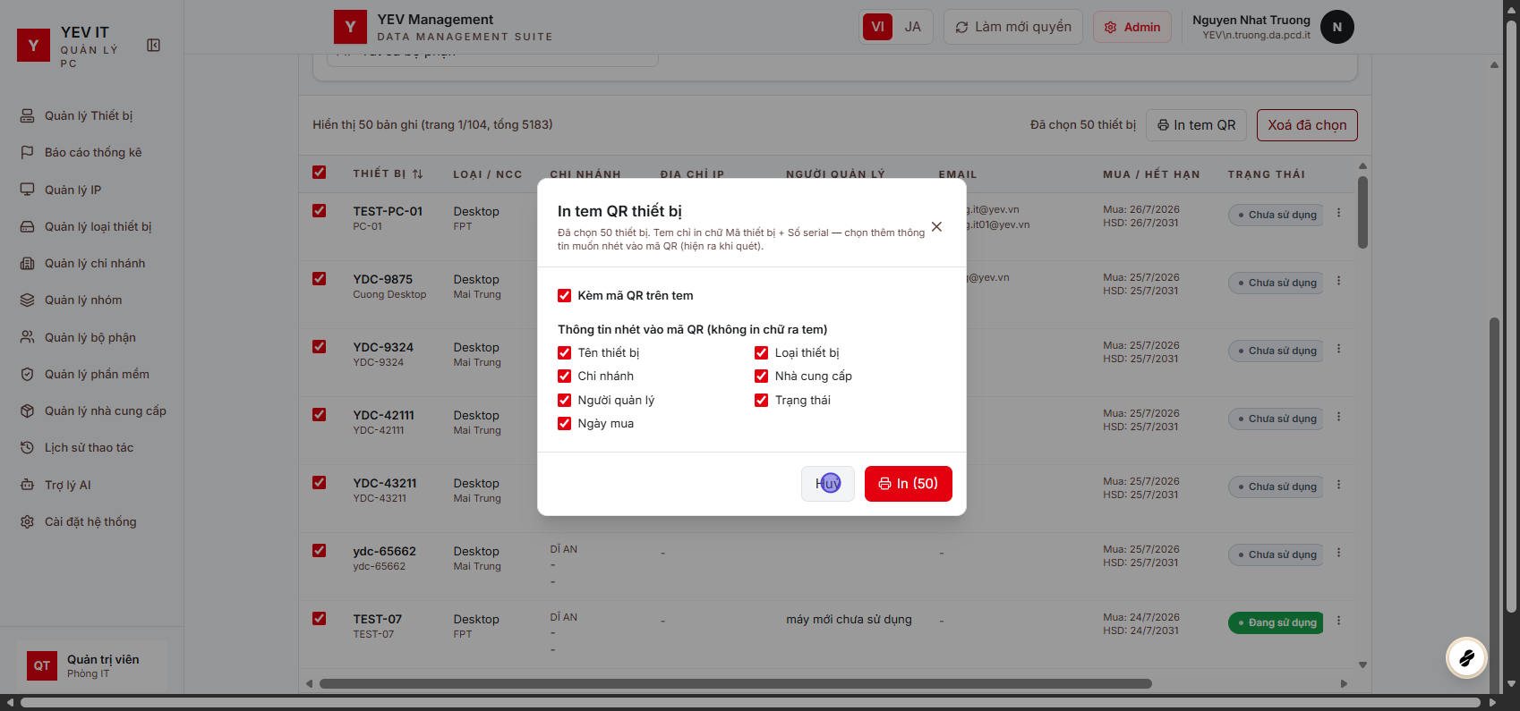
Hộp thoại cấu hình in tem QR
Nhấn “In tem QR” để mở hộp thoại cấu hình. Tem chỉ in chữ Mã thiết bị và Số serial; tick “Kèm mã QR trên tem” rồi chọn thêm các thông tin muốn nhúng vào mã QR (Tên thiết bị, Loại thiết bị, Chi nhánh, Nhà cung cấp, Người quản lý, Trạng thái, Ngày mua) — các thông tin này không in chữ ra tem mà chỉ hiện ra khi quét mã. Nhấn “In [số lượng]” để xuất tem.
6. Xem chi tiết thiết bị
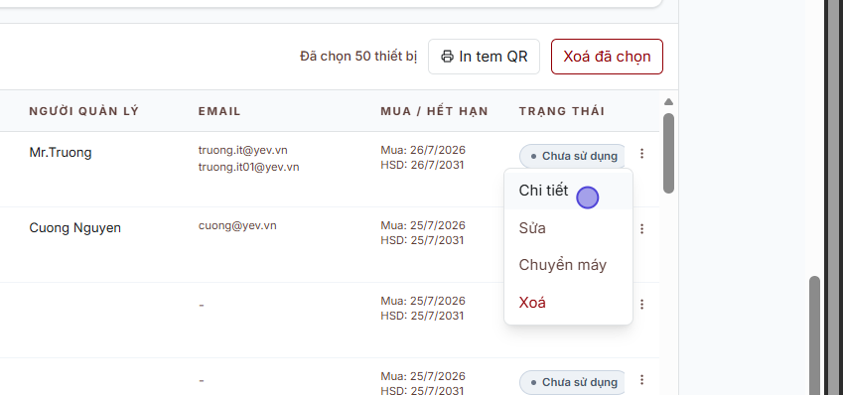
Mở menu thao tác trên một dòng thiết bị
Từ danh sách, mở menu thao tác (dấu ba chấm) ở dòng thiết bị cần xem rồi chọn “Chi tiết”.
7. Trang chi tiết thiết bị
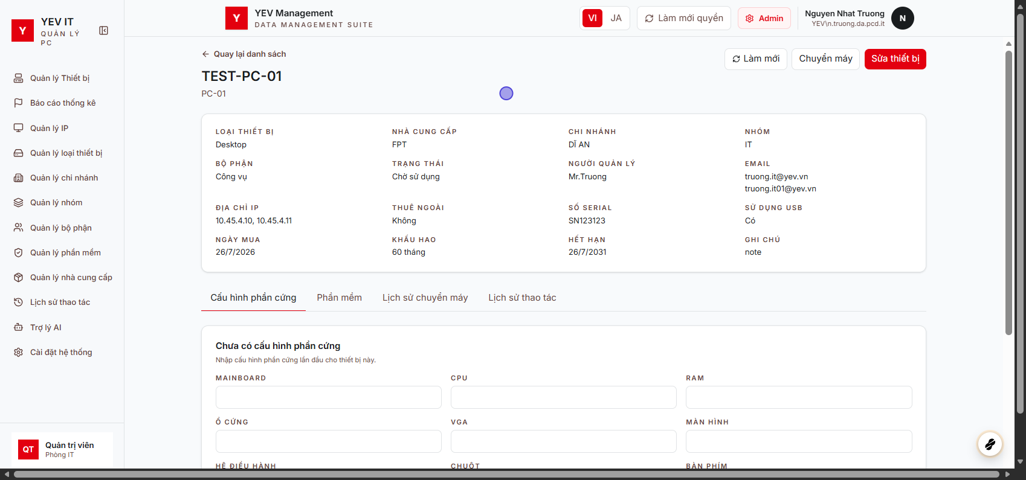
Trang chi tiết thông tin thiết bị
Trang chi tiết hiển thị thông tin tổng quan của thiết bị: Loại thiết bị, Nhà cung cấp, Chi nhánh, Nhóm, Bộ phận, Trạng thái, Người quản lý, Email, Địa chỉ IP, Thuê ngoài, Số serial, Sử dụng USB, Ngày mua, Khấu hao, Hết hạn, Ghi chú. Góc phải phía trên có ba nút thao tác: “Làm mới”, “Chuyển máy”, “Sửa thiết bị”. Bên dưới là bốn tab: Cấu hình phần cứng, Phần mềm, Lịch sử chuyển máy, Lịch sử thao tác.
8. Tab Cấu hình phần cứng
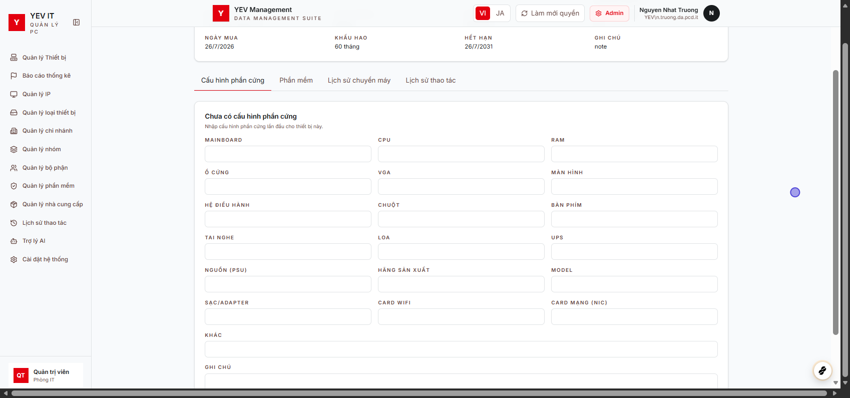
Tab cấu hình phần cứng của thiết bị
Ghi nhận thông số phần cứng của máy: Mainboard, CPU, RAM, Ổ cứng, VGA, Màn hình, Hệ điều hành, Chuột, Bàn phím, Tai nghe, Loa, UPS, Nguồn (PSU), Hãng sản xuất, Model, Sạc/Adapter, Card Wifi, Card mạng (NIC) và một ô ghi chú khác.
9. Tab Phần mềm
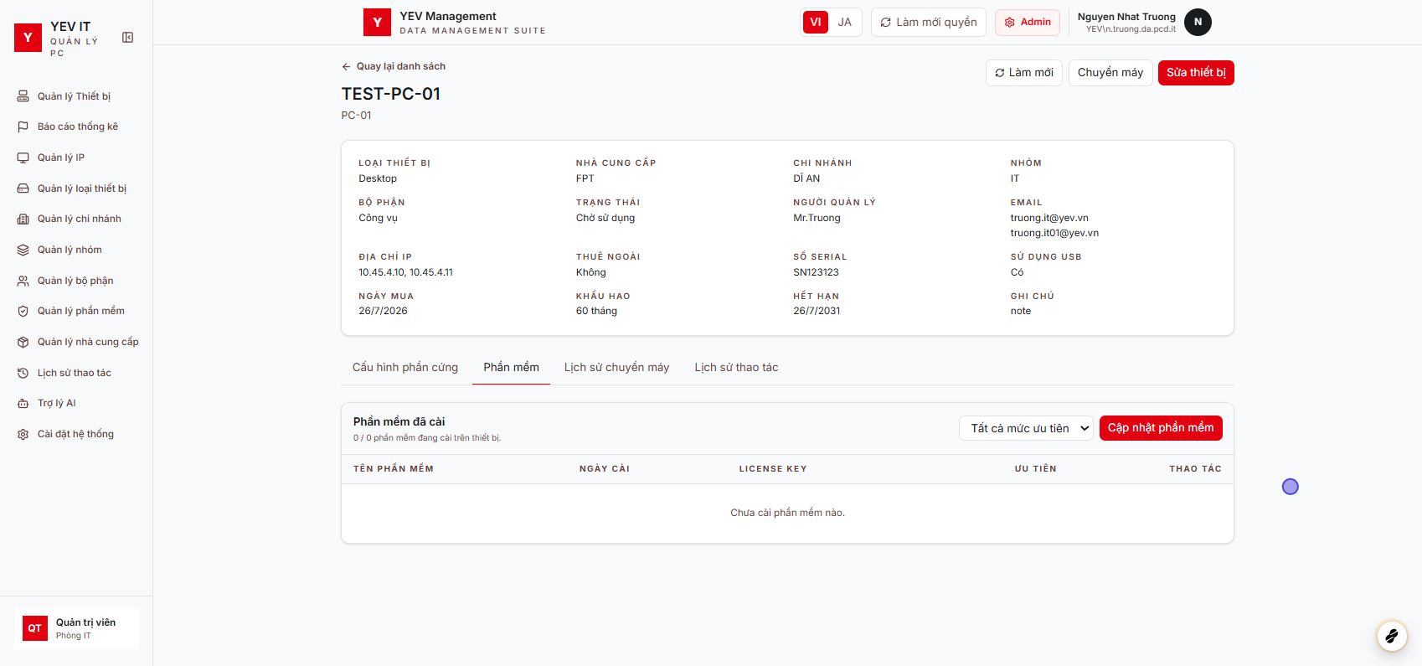
Tab phần mềm đã cài trên thiết bị
Liệt kê phần mềm đã cài trên thiết bị kèm ngày cài và license key.
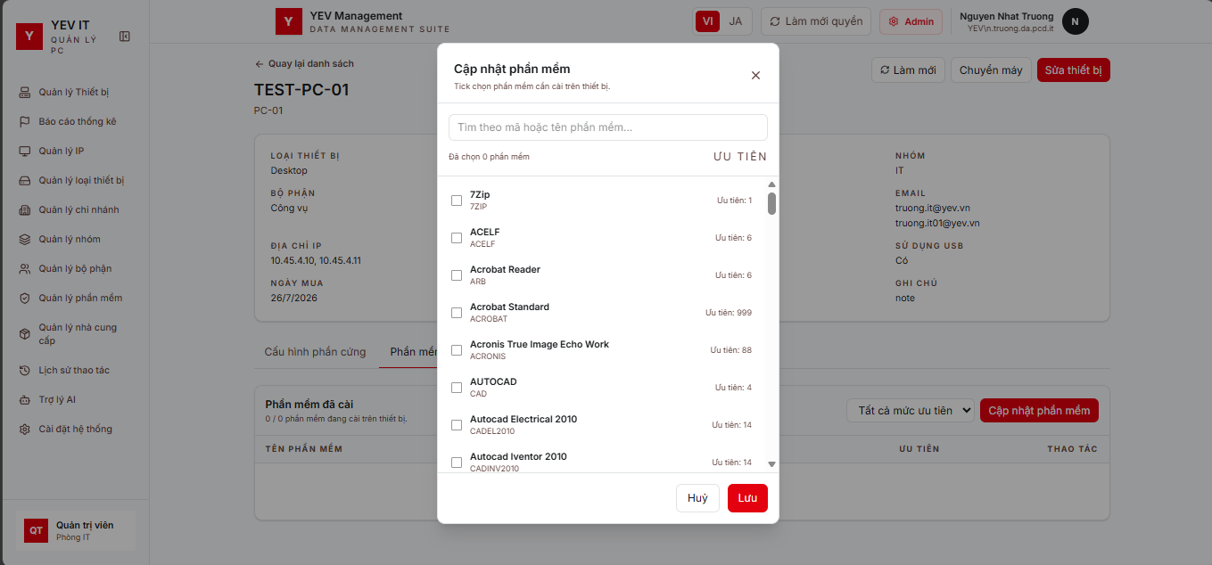
Hộp thoại cập nhật phần mềm cho thiết bị
Nhấn “Cập nhật phần mềm” để mở hộp thoại chọn thêm hoặc bớt phần mềm: tìm theo mã hoặc tên phần mềm, tick chọn phần mềm cần gán rồi nhấn “Lưu”.
10. Tab Lịch sử chuyển máy
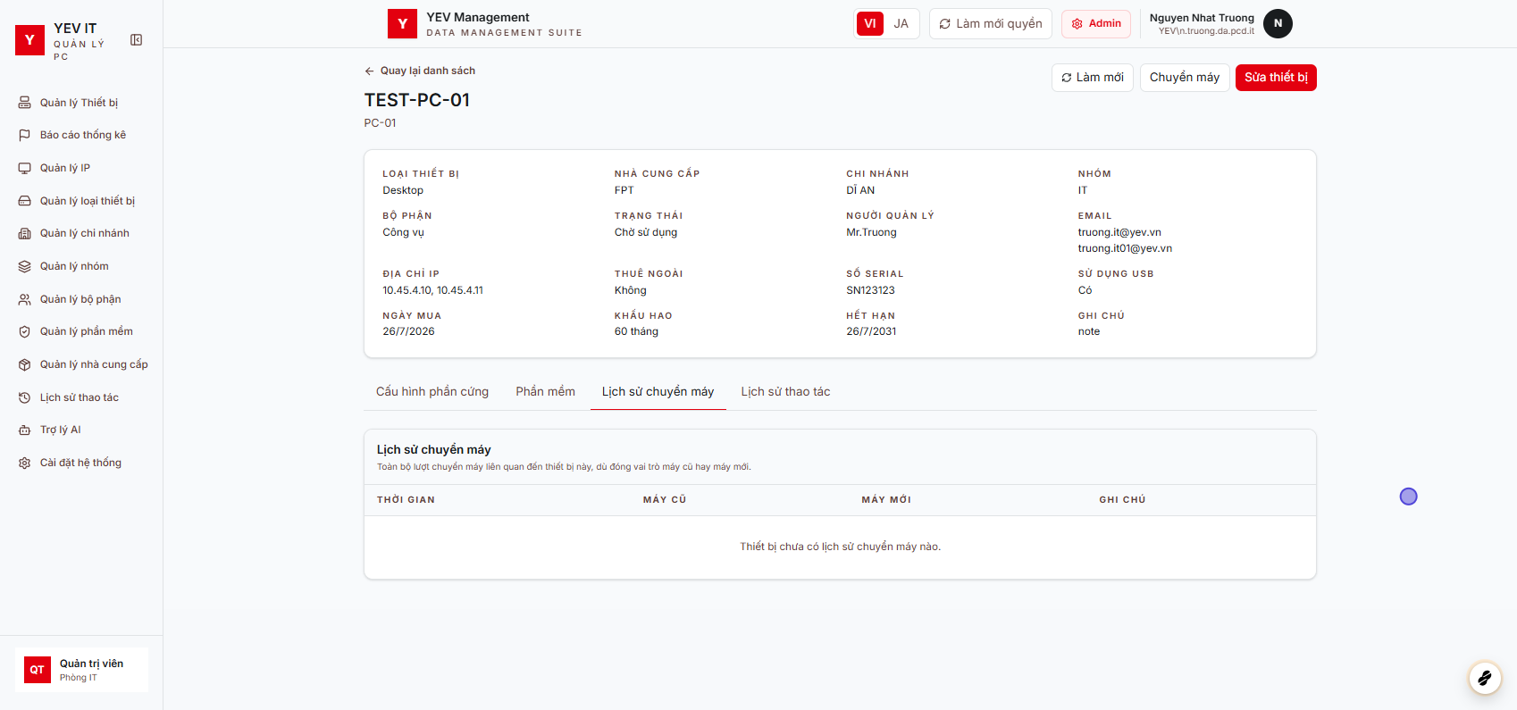
Tab lịch sử chuyển máy của thiết bị
Ghi lại các lần thiết bị được luân chuyển: thời gian, máy cũ, máy mới, ghi chú.

11. Tab Lịch sử thao tác
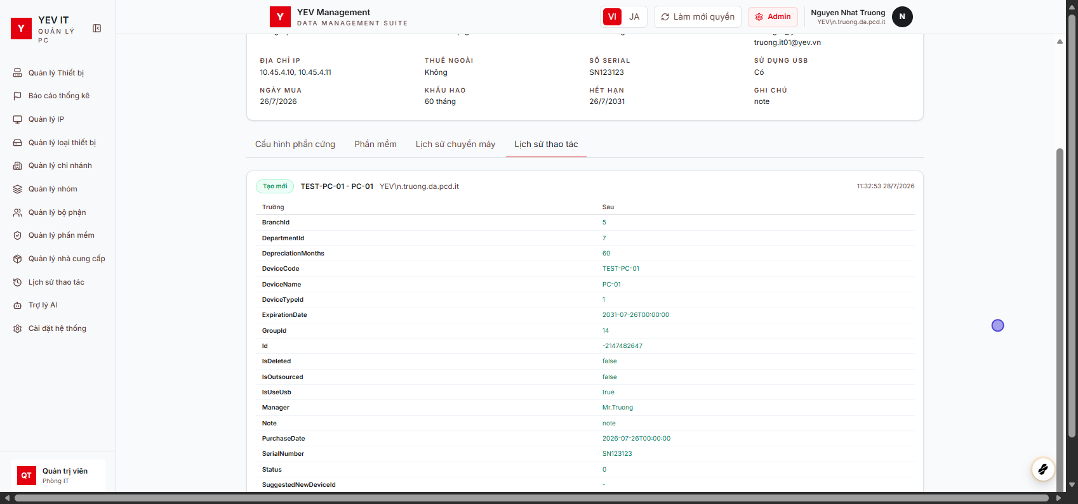
Tab lịch sử thao tác của thiết bị
Ghi lại toàn bộ thay đổi dữ liệu của riêng thiết bị đang xem (trường nào đổi, giá trị trước/sau, người thao tác, thời gian) — tương tự màn hình “Lịch sử thao tác” chung ở mục XI nhưng chỉ lọc theo thiết bị này.
12. Thêm mới / sửa thông tin thiết bị
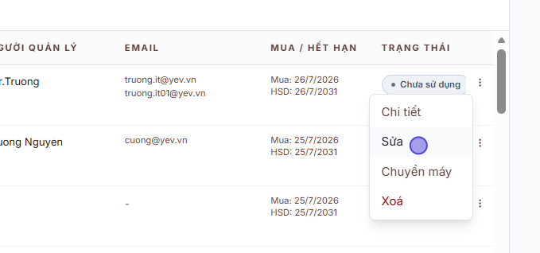
Chọn Sửa trong menu thao tác của thiết bị
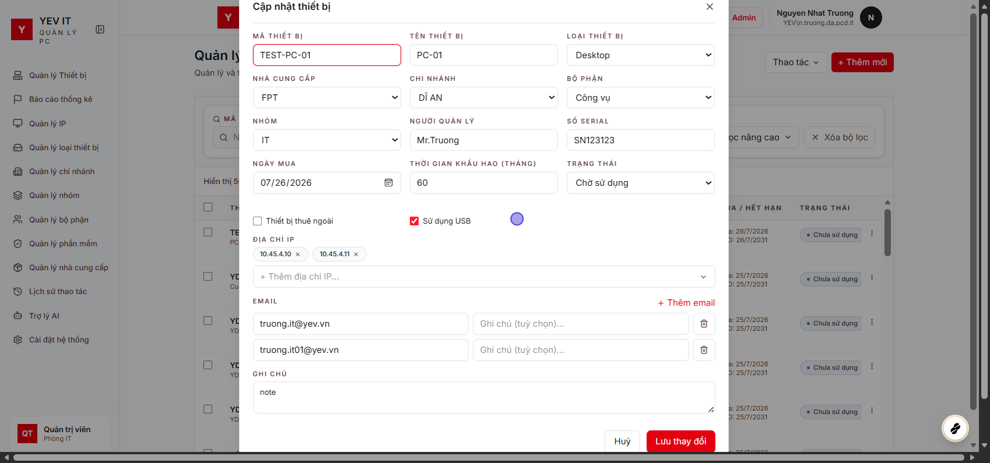
Biểu mẫu chỉnh sửa thông tin thiết bị
Nhấn “+ Thêm mới” ở đầu danh sách để tạo thiết bị mới, hoặc mở menu thao tác ở danh sách (hoặc nút “Sửa thiết bị” ở trang chi tiết) rồi chọn “Sửa” để cập nhật thông tin thiết bị.
Ràng buộc: Mã thiết bị, Tên thiết bị, Người quản lý, ít nhất 1 Email, Loại thiết bị, Nhà cung cấp và Chi nhánh là bắt buộc; Ngày mua và Số tháng khấu hao (1–600 tháng) bắt buộc để hệ thống tự tính ngày hết hạn — không có ô nhập Ngày hết hạn trực tiếp. Nhóm và Bộ phận không bắt buộc nhưng nếu chọn thì phải khớp dữ liệu đã khai báo ở mục VII/VIII. Mã thiết bị phải là duy nhất trong toàn hệ thống.
13. Xoá thiết bị
Chọn “Xoá” trong menu thao tác. Hệ thống chỉ cho phép xoá khi thiết bị đang ở trạng thái “Chờ thanh lý”; thiết bị ở trạng thái khác sẽ báo lỗi “Chỉ có thể xóa thiết bị đang chờ thanh lý.” và không xoá được. Trường hợp này cần chuyển thiết bị sang “Chờ thanh lý” trước — thủ công hoặc để hệ thống tự động chuyển theo cấu hình ở mục XIII. Khi xoá, các địa chỉ IP đang gắn với thiết bị sẽ tự động được gỡ về trạng thái còn trống.

14. Chuyển máy
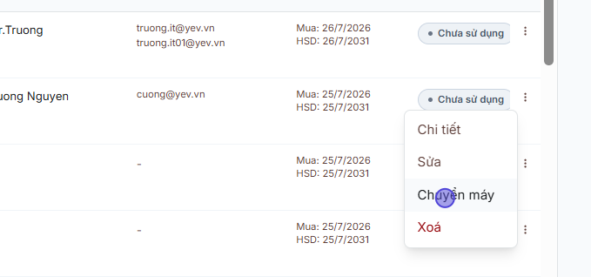
Chọn Chuyển máy trong menu thao tác của thiết bị
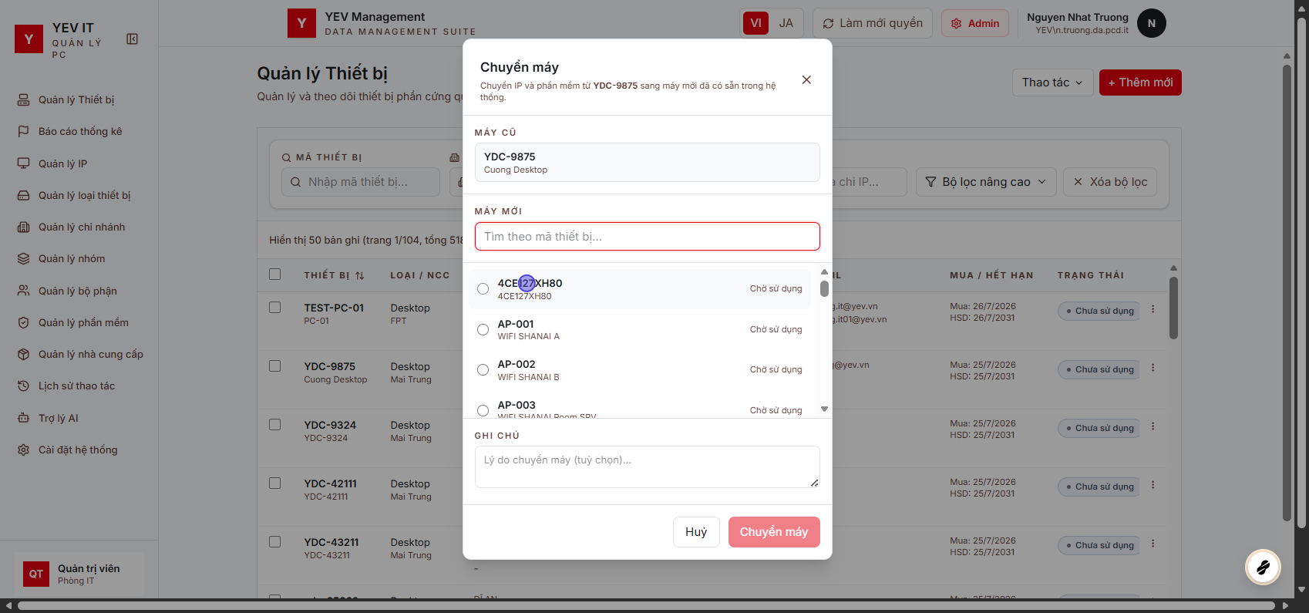
Hộp thoại chuyển máy - chọn máy mới
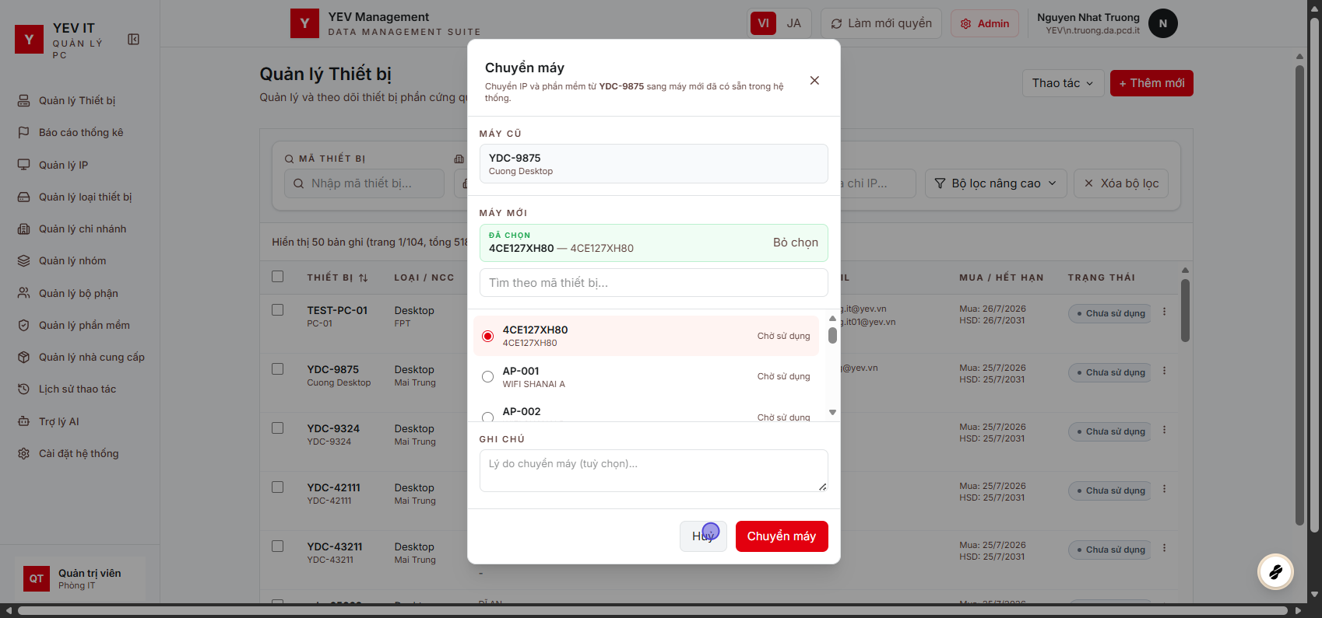
Hộp thoại chuyển máy - xác nhận máy mới đã chọn
Chọn “Chuyển máy” trong menu thao tác (hoặc nút “Chuyển máy” ở trang chi tiết) để mở hộp thoại: máy cũ hiển thị sẵn, chọn máy mới trong danh sách thiết bị đang “Chưa sử dụng”, nhập lý do chuyển máy (tuỳ chọn) rồi nhấn “Chuyển máy”.
Ràng buộc: chỉ chọn được máy mới đang ở trạng thái “Chưa sử dụng” — máy đang dùng, đang chờ thanh lý hoặc đã thanh lý sẽ không xuất hiện trong danh sách chọn. Sau khi chuyển: Chi nhánh, Người quản lý, cờ Thuê ngoài/Sử dụng USB, Nhóm và Bộ phận của máy cũ được sao chép sang máy mới; riêng thông số vật lý của máy mới (Loại thiết bị, Nhà cung cấp, Ngày mua, Khấu hao, Mã/Tên thiết bị, Số serial) giữ nguyên, không bị máy cũ ghi đè. Máy mới tự động chuyển sang trạng thái “Đang sử dụng”; máy cũ chuyển về “Chưa sử dụng” — riêng trường hợp máy cũ đã hết hạn sử dụng thì chuyển thẳng sang “Chờ thanh lý” thay vì “Chưa sử dụng”.

15. Đồng bộ dữ liệu từ Tanium
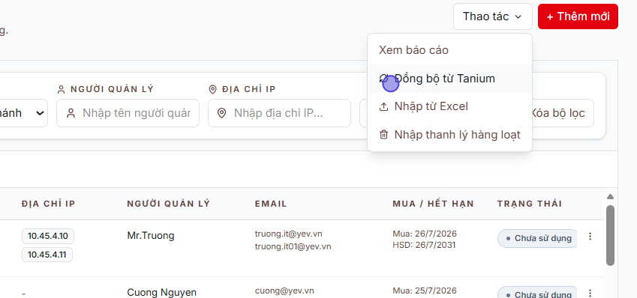
Mở Đồng bộ từ Tanium trong menu Thao tác
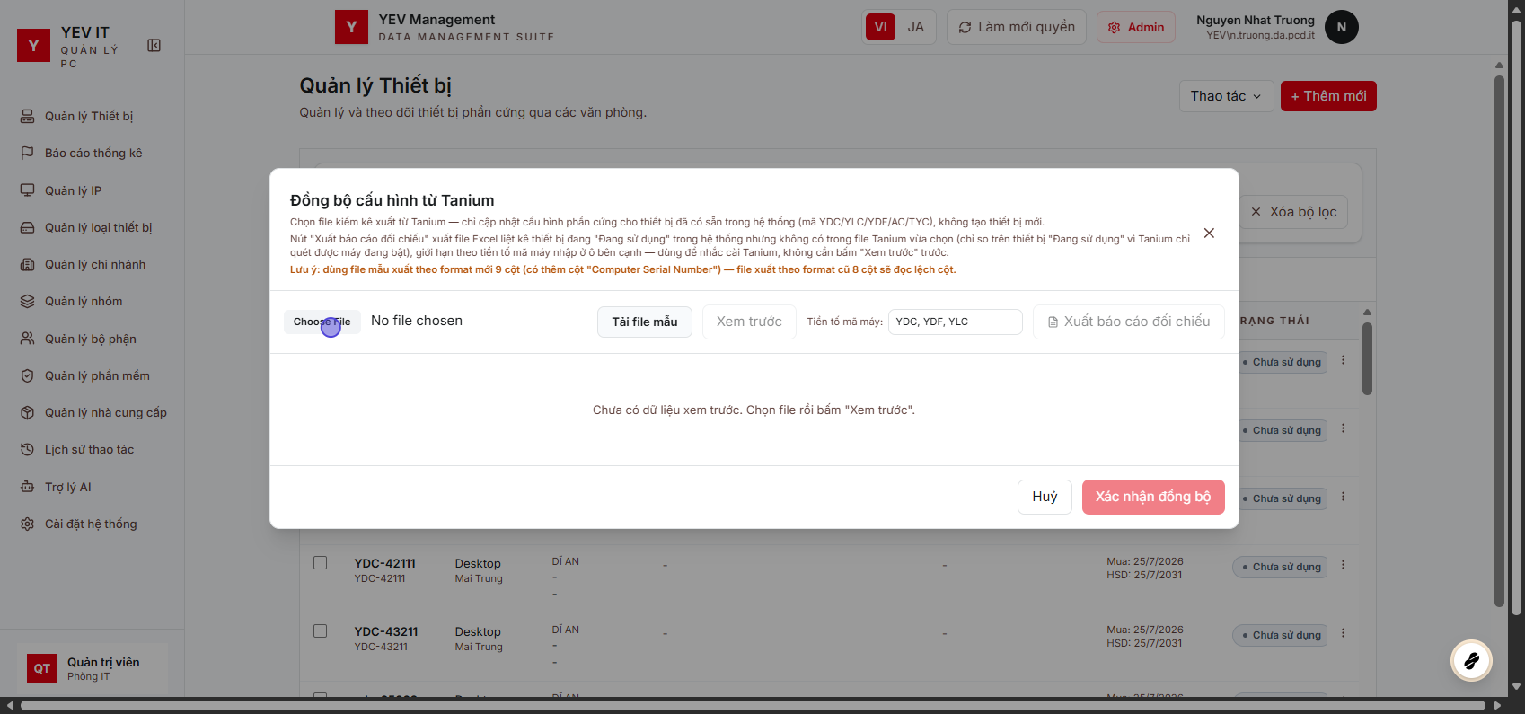
Hộp thoại tải file đồng bộ Tanium
Trong menu “Thao tác”, chọn “Đồng bộ từ Tanium” để mở hộp thoại. Các thành phần trong hộp thoại:
- Choose File: chọn file kiểm kê xuất từ Tanium.
- Tải file mẫu: tải file mẫu đúng định dạng để đối chiếu trước khi xuất từ Tanium.
- Xem trước: đọc và hiển thị trước dữ liệu trong file đã chọn, chưa ghi vào hệ thống.
- Tiền tố mã máy (ô nhập, mặc định gợi ý “YDC, YDF, YLC”): giới hạn phạm vi đối chiếu chỉ trong các thiết bị có mã bắt đầu bằng những tiền tố này; có thể sửa hoặc xoá.
- Xuất báo cáo đối chiếu: xuất file Excel liệt kê thiết bị đang “Đang sử dụng” trong hệ thống (giới hạn theo Tiền tố mã máy) nhưng không có mặt trong file Tanium vừa chọn — dùng để nhắc kiểm tra/cài lại Tanium cho các máy này; nút này hoạt động độc lập, không cần nhấn “Xem trước” trước.
- Huỷ / Xác nhận đồng bộ: đóng hộp thoại hoặc ghi nhận đồng bộ vào hệ thống.
Ràng buộc: thao tác này chỉ cập nhật cấu hình phần cứng cho thiết bị đã có sẵn trong hệ thống (nhận diện qua mã YDC/YLC/YDF/AC/TYC), không tạo thiết bị mới. Việc đối chiếu “thiết bị thiếu trong Tanium” chỉ tính trên thiết bị đang ở trạng thái “Đang sử dụng” — vì Tanium chỉ quét được máy đang bật, nên máy Chưa sử dụng/Chờ thanh lý/Đã thanh lý không xuất hiện trong file Tanium là bình thường, không phải sai lệch cần xử lý. File nhập phải đúng định dạng mới (9 cột, có cột “Computer Serial Number”); file theo định dạng cũ (8 cột) sẽ bị đọc lệch cột.
16. Nhập thiết bị từ Excel
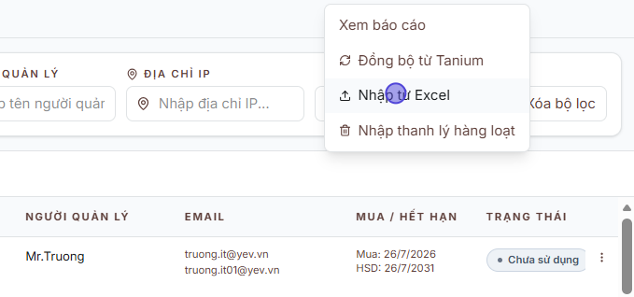
Mở Nhập từ Excel trong menu Thao tác
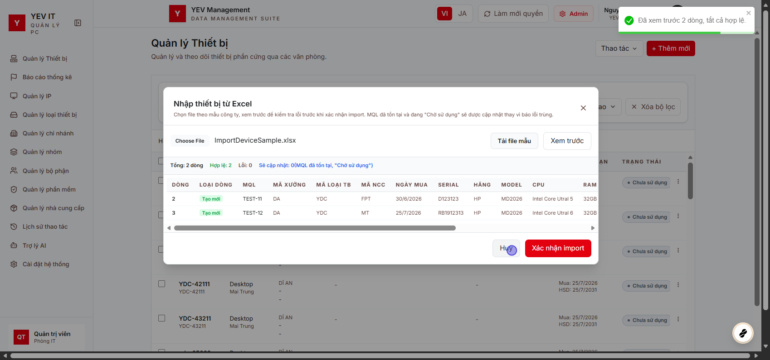
Hộp thoại xem trước dữ liệu nhập từ Excel
Trong menu “Thao tác”, chọn “Nhập từ Excel”. Tải file mẫu bằng nút “Tải file mẫu” nếu cần, chọn file cần nhập, nhấn “Xem trước” để kiểm tra dữ liệu (số dòng hợp lệ/lỗi hiển thị ngay trên bảng xem trước) rồi nhấn “Xác nhận import”.
Ràng buộc: mỗi dòng đối chiếu theo mã máy (MQL). Nếu mã máy đã tồn tại trong hệ thống và đang ở trạng thái “Chưa sử dụng”, dòng đó sẽ cập nhật thiết bị hiện có thay vì báo lỗi trùng mã; nếu mã máy chưa tồn tại, hệ thống sẽ tạo thiết bị mới. Các trường bắt buộc nếu để trống trong file sẽ được điền giá trị mặc định (ví dụ Tên thiết bị lấy theo MQL, Số tháng khấu hao mặc định 60 tháng).
17. Nhập thanh lý hàn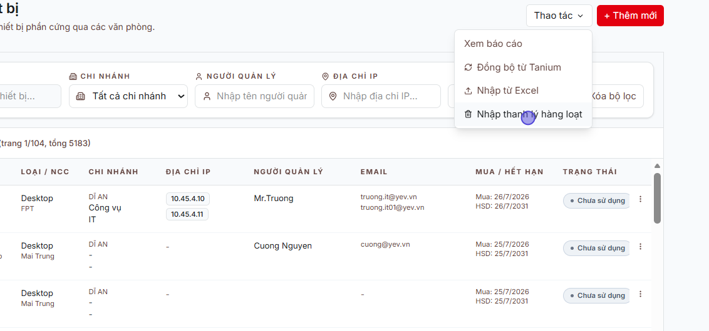g loạt
Mở Nhập thanh lý hàng loạt trong menu Thao tác
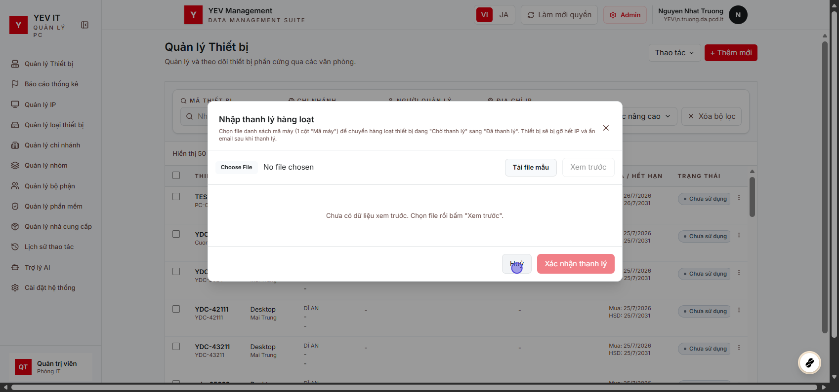
Hộp thoại nhập thanh lý hàng loạt
Trong menu “Thao tác”, chọn “Nhập thanh lý hàng loạt”. File chỉ cần 1 cột “Mã máy”, tải file mẫu bằng “Tải file mẫu” nếu cần, chọn file, nhấn “Xem trước” rồi nhấn “Xác nhận thanh lý”.
Ràng buộc: chỉ thiết bị đang ở trạng thái “Chờ thanh lý” mới được chuyển sang “Đã thanh lý”; máy đã “Đã thanh lý” báo lỗi “đã được thanh lý trước đó”, máy ở trạng thái khác (Chưa sử dụng/Đang sử dụng) báo lỗi yêu cầu chuyển về “Chờ thanh lý” trước — các dòng lỗi này bị bỏ qua chứ không chặn cả file. Sau khi thanh lý, thiết bị tự động bị gỡ hết địa chỉ IP đang gắn và ẩn các email liên kết; thiết bị vẫn được giữ lại để tra cứu, không bị xoá.

III. Báo cáo thống kê
1. Giao diện báo cáo
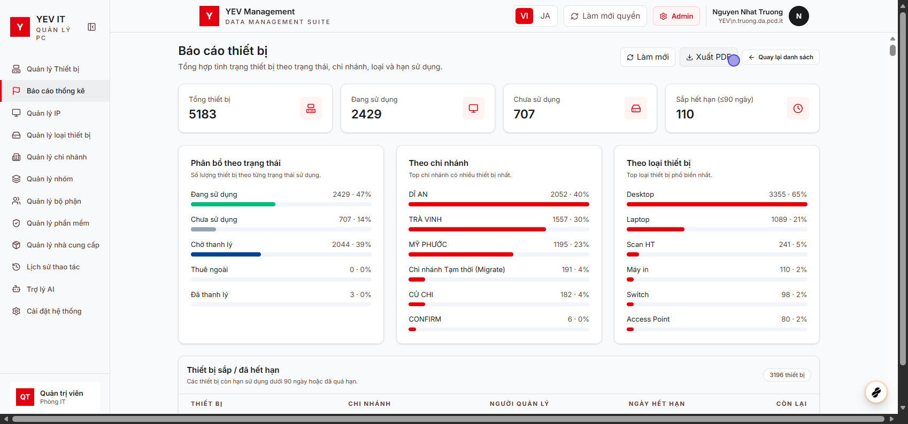
Giao diện báo cáo thống kê thiết bị
Trang “Báo cáo thống kê” tổng hợp tình trạng thiết bị: tổng số thiết bị, số đang sử dụng, số chưa sử dụng, số sắp/đã hết hạn — kèm biểu đồ phân bố theo trạng thái, theo chi nhánh và theo loại thiết bị. Phía dưới là danh sách thiết bị sắp hết hạn hoặc đã hết hạn sử dụng.
2. Xuất báo cáo PDF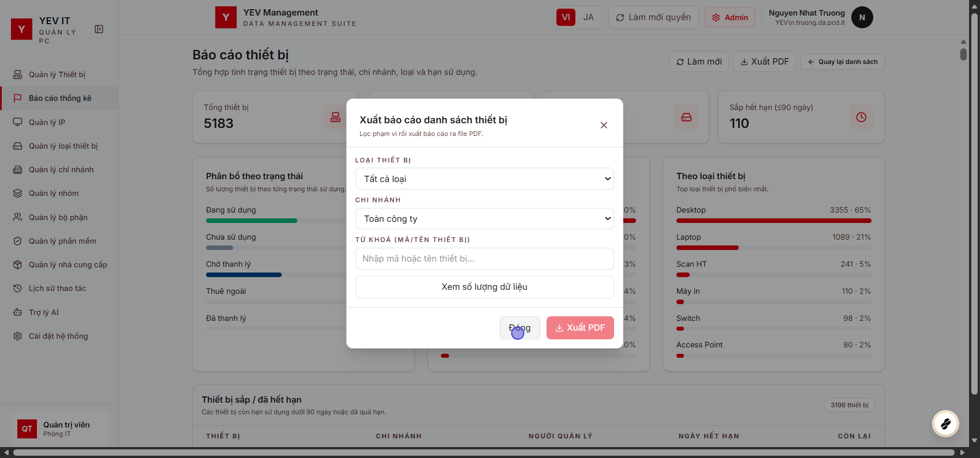
Hộp thoại xuất báo cáo PDF
Nhấn “Xuất PDF”, chọn Loại thiết bị, Chi nhánh, nhập từ khoá lọc theo mã hoặc tên thiết bị nếu cần, sau đó nhấn “Xuất PDF” để tải báo cáo về máy.

IV. Quản lý IP
Màn hình “Quản lý IP” có hai tab: “Địa chỉ IP” và “Dải mạng (Prefix)”.
1. Giao diện quản lý địa chỉ IP
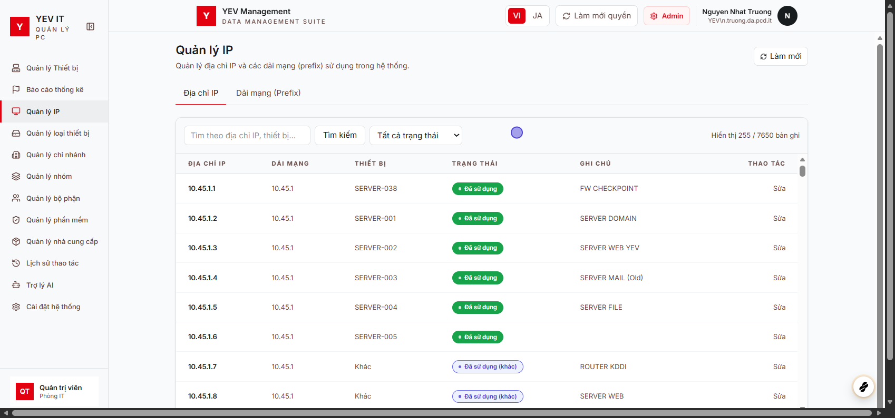
Giao diện quản lý địa chỉ IP
Danh sách hiển thị toàn bộ địa chỉ IP trong hệ thống kèm trạng thái sử dụng, ghi chú và nút “Sửa” ở cuối mỗi dòng.
2. Chỉnh sửa địa chỉ IP
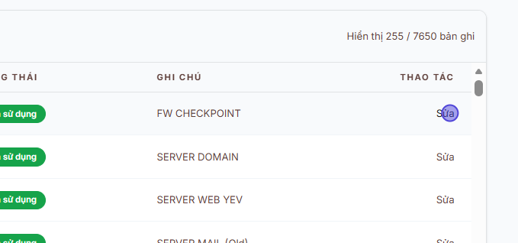
Hộp thoại cập nhật địa chỉ IP
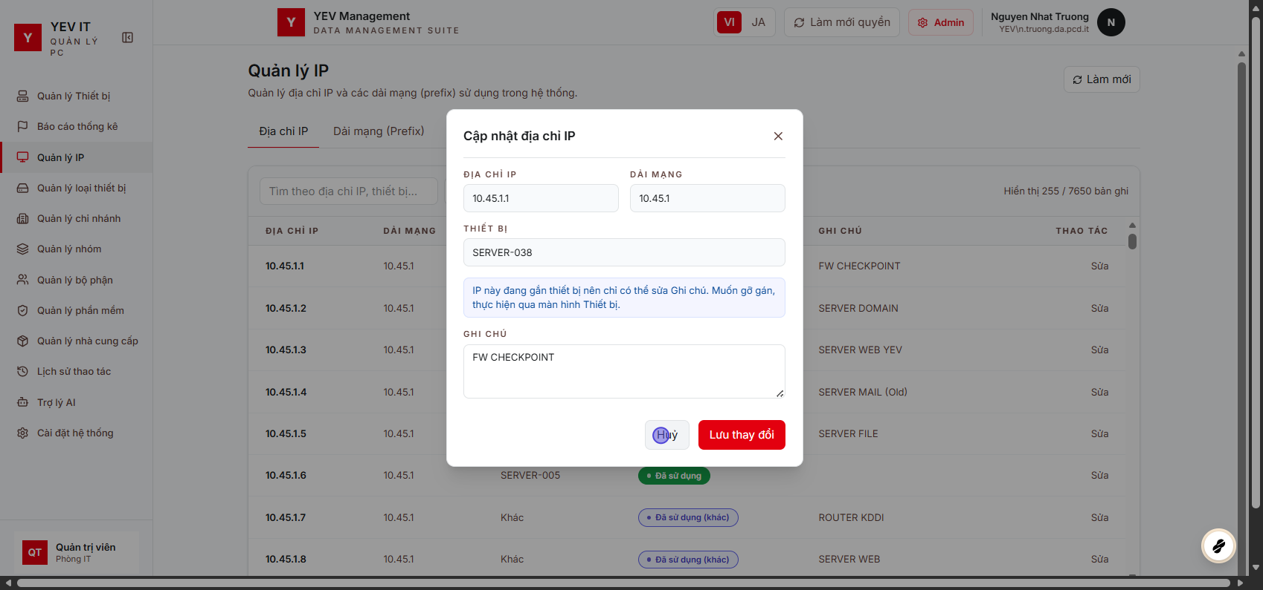
Danh sách địa chỉ IP sau khi cập nhật
Nhấn “Sửa” ở dòng địa chỉ IP cần cập nhật để chỉnh ghi chú (ví dụ ghi tên thiết bị đang gắn kèm IP khi cần theo dõi thủ công), sau đó nhấn “Lưu thay đổi”.
Ràng buộc: không thể tạo hoặc xoá riêng lẻ từng địa chỉ IP — toàn bộ địa chỉ IP được sinh và xoá tự động theo dải mạng (mục 4, 5 bên dưới). IP đang gắn với một thiết bị chỉ sửa được Ghi chú, không đổi được trạng thái trực tiếp ở đây; muốn gỡ IP khỏi thiết bị phải thao tác từ phía thiết bị (mục II).
3. Giao diện quản lý dải mạng (Prefix)
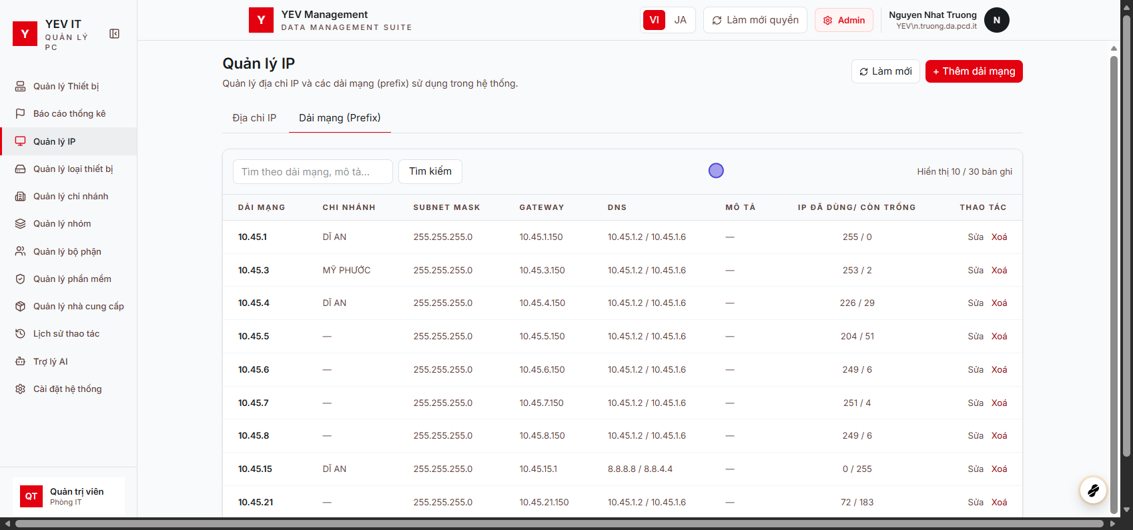
Giao diện quản lý dải mạng IP Prefix
Chuyển sang tab “Dải mạng (Prefix)” để xem danh sách các dải mạng đang khai báo: Chi nhánh, Subnet Mask, Gateway, DNS, mô tả, số địa chỉ IP đã dùng/còn trống.
4. Thêm mới dải mạng
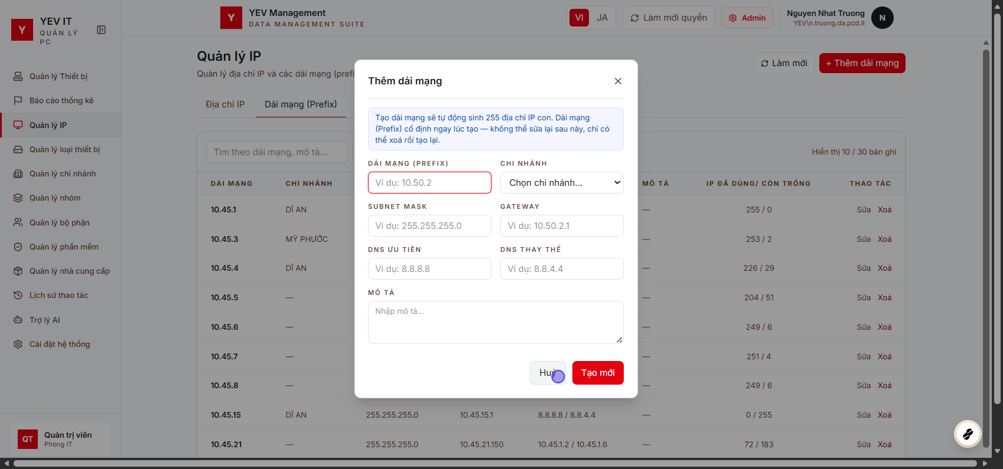
Hộp thoại thêm dải mạng mới
Nhấn “+ Thêm dải mạng”, nhập Dải mạng (Prefix), chọn Chi nhánh, nhập Subnet Mask, Gateway, DNS ưu tiên/thay thế và mô tả, rồi nhấn “Tạo mới”.
Ràng buộc: Dải mạng (Prefix) phải là duy nhất trong toàn hệ thống và bắt buộc chọn Chi nhánh. Tạo dải mạng sẽ tự động sinh sẵn 255 địa chỉ IP con thuộc dải đó — không thể chỉnh số lượng này.
5. Chỉnh sửa / xoá dải mạng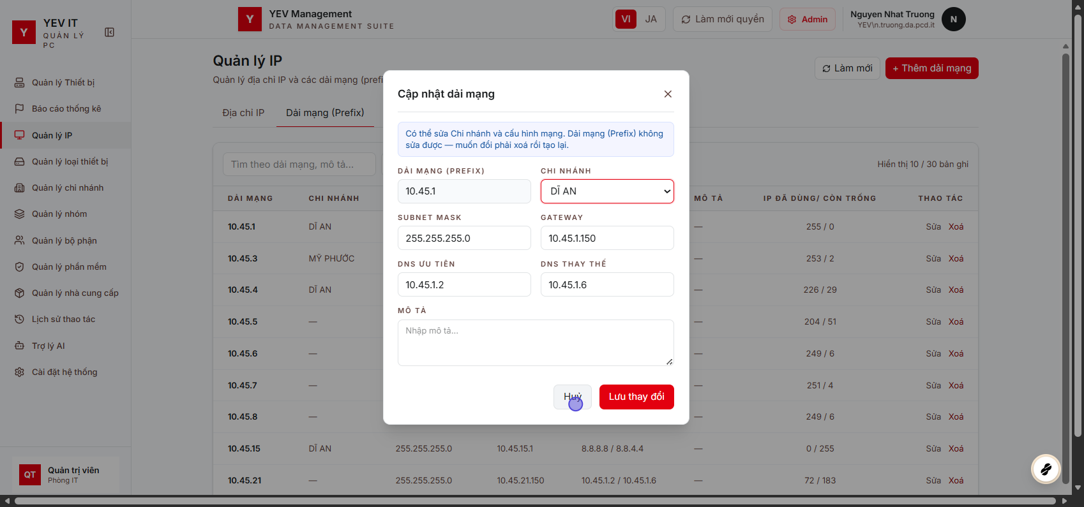
Hộp thoại cập nhật dải mạng
Nhấn “Sửa” để đổi Chi nhánh và các thông số mạng của dải; riêng giá trị Dải mạng (Prefix) không thể sửa sau khi tạo — cần xoá và tạo dải mạng mới nếu nhập sai. Nhấn “Xoá” để xoá cả dải mạng.
Ràng buộc: không xoá được dải mạng nếu còn địa chỉ IP con trong dải đang gắn với thiết bị; hệ thống sẽ chặn và báo lỗi. Nếu không còn IP nào đang gắn thiết bị, xoá dải mạng sẽ xoá luôn toàn bộ địa chỉ IP con còn lại của dải.

V. Quản lý loại thiết bị
1. Giao diện quản lý
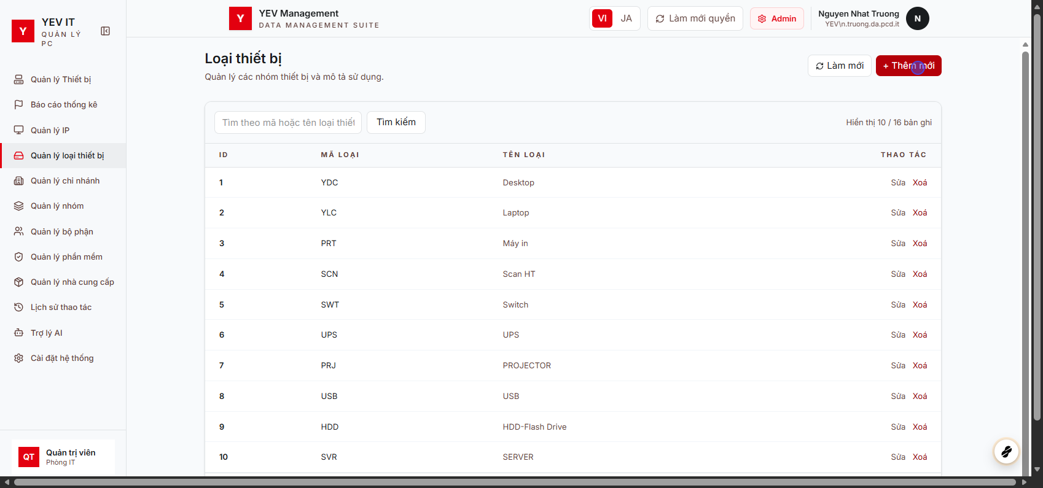
Giao diện quản lý loại thiết bị
Danh sách hiển thị Mã loại và Tên loại thiết bị (ví dụ Desktop, Laptop, Máy in, Switch…), dùng để phân loại thiết bị trong toàn hệ thống.

2. Thêm mới
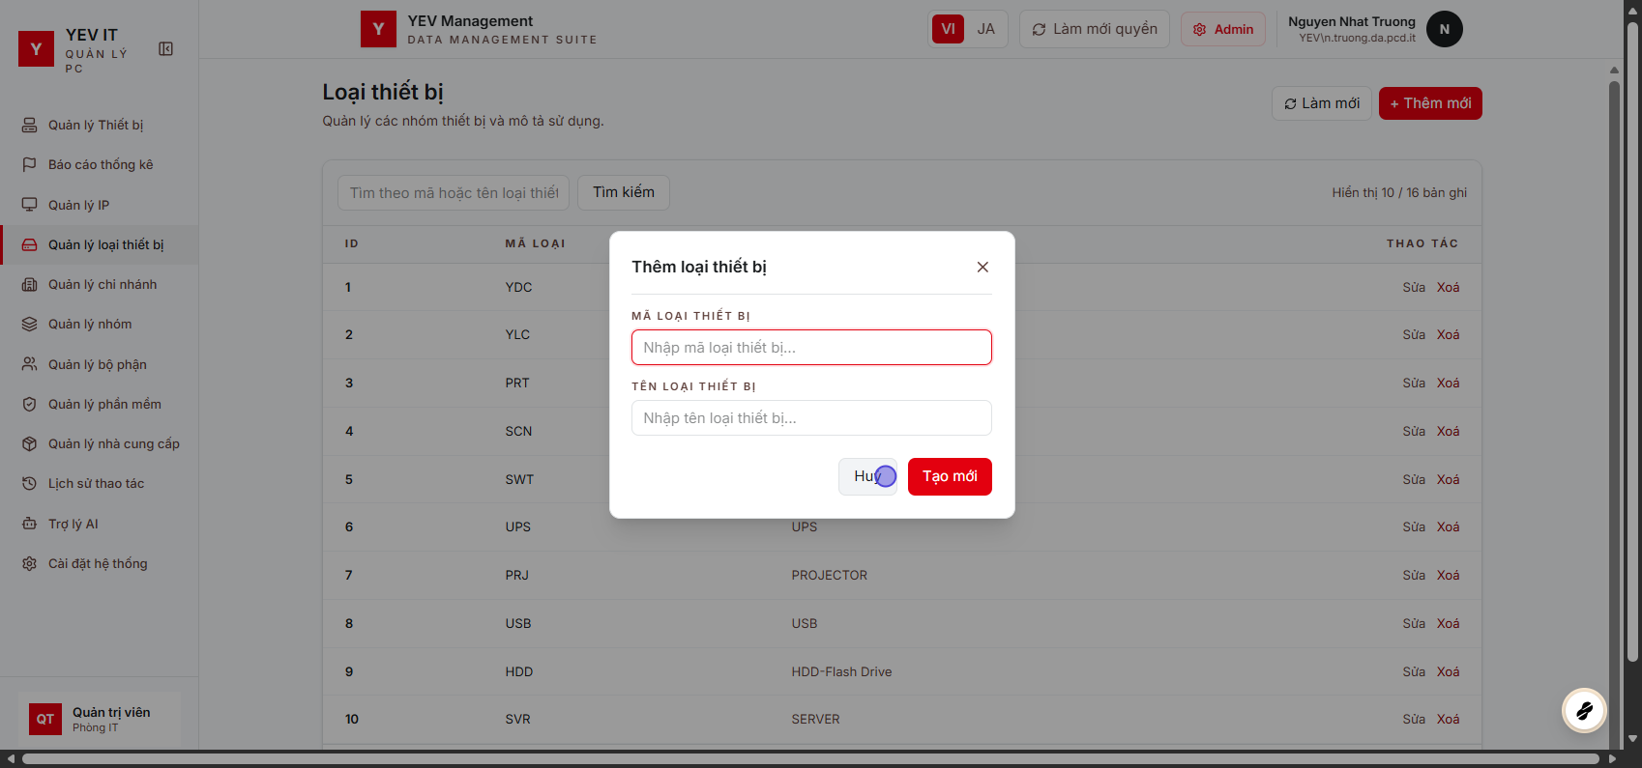
Hộp thoại thêm loại thiết bị mới
Nhấn “+ Thêm mới”, nhập Mã loại thiết bị và Tên loại thiết bị rồi nhấn “Tạo mới”.
3. Chỉnh sửa
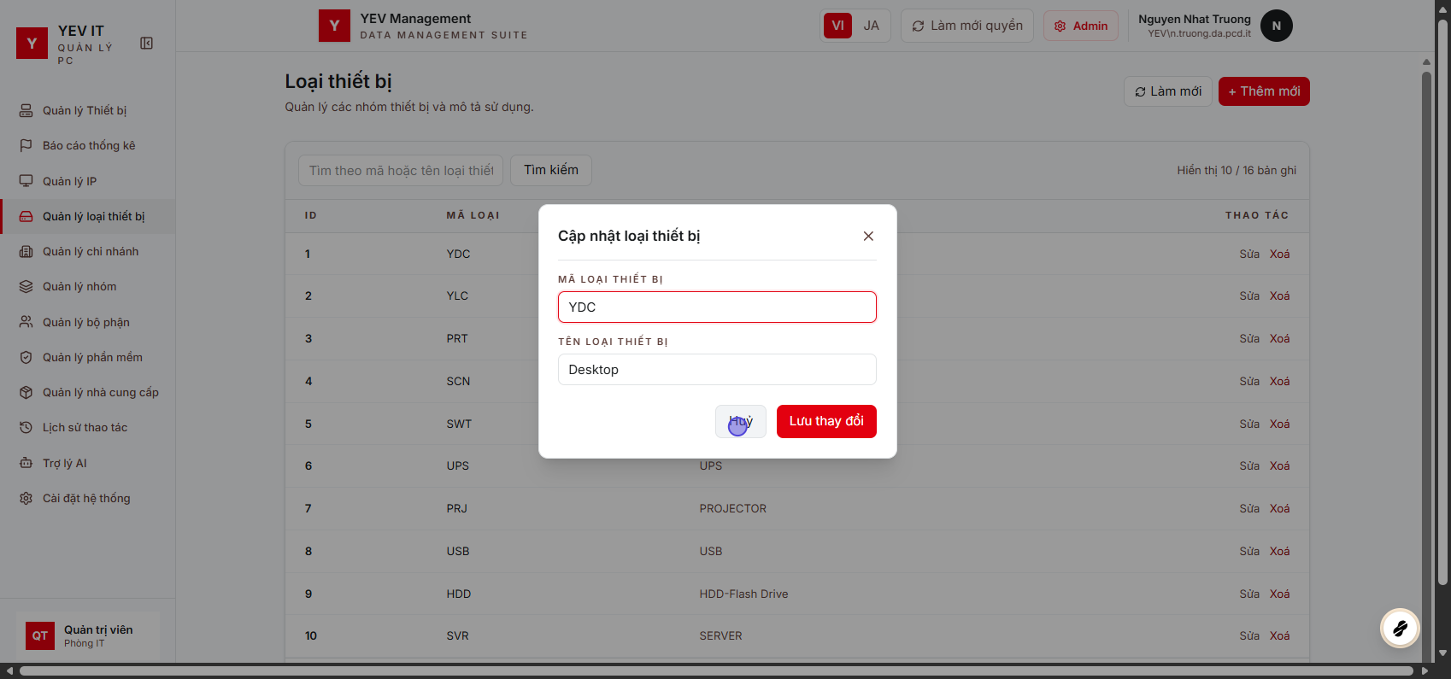
Hộp thoại chỉnh sửa loại thiết bị
Nhấn “Sửa” ở dòng cần cập nhật, chỉnh Mã loại/Tên loại rồi nhấn “Lưu thay đổi”. Mỗi dòng còn có nút “Xoá” để xoá loại thiết bị không còn dùng.
Ràng buộc: Mã loại thiết bị phải duy nhất trong toàn hệ thống — kể cả khi mã đó thuộc một loại thiết bị đã bị xoá trước đây cũng không dùng lại được, hệ thống sẽ báo rõ trường hợp này khác với báo trùng mã thông thường. Nên hạn chế xoá loại thiết bị đang được thiết bị nào đó tham chiếu.

VI. Quản lý chi nhánh
1. Giao diện quản lý
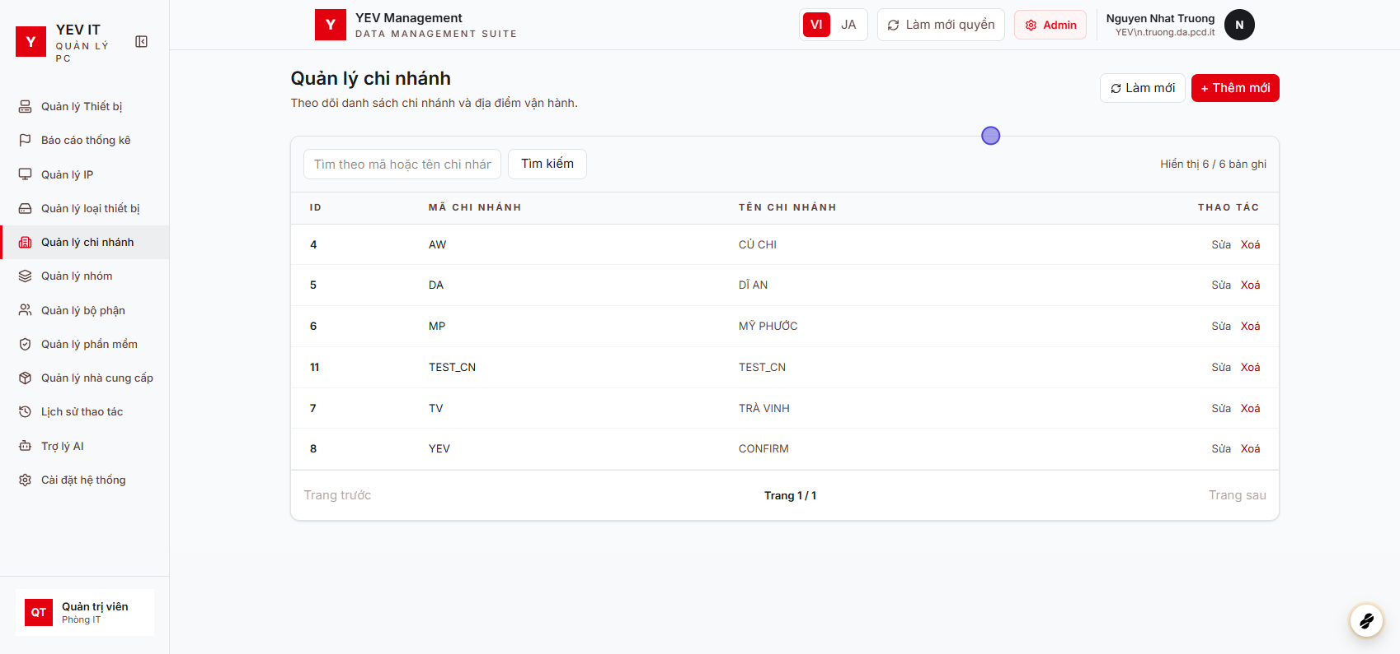
Giao diện quản lý chi nhánh
Danh sách hiển thị Mã chi nhánh và Tên chi nhánh, dùng làm dữ liệu tham chiếu cho thiết bị, dải mạng, nhóm thiết bị…
2. Thêm mới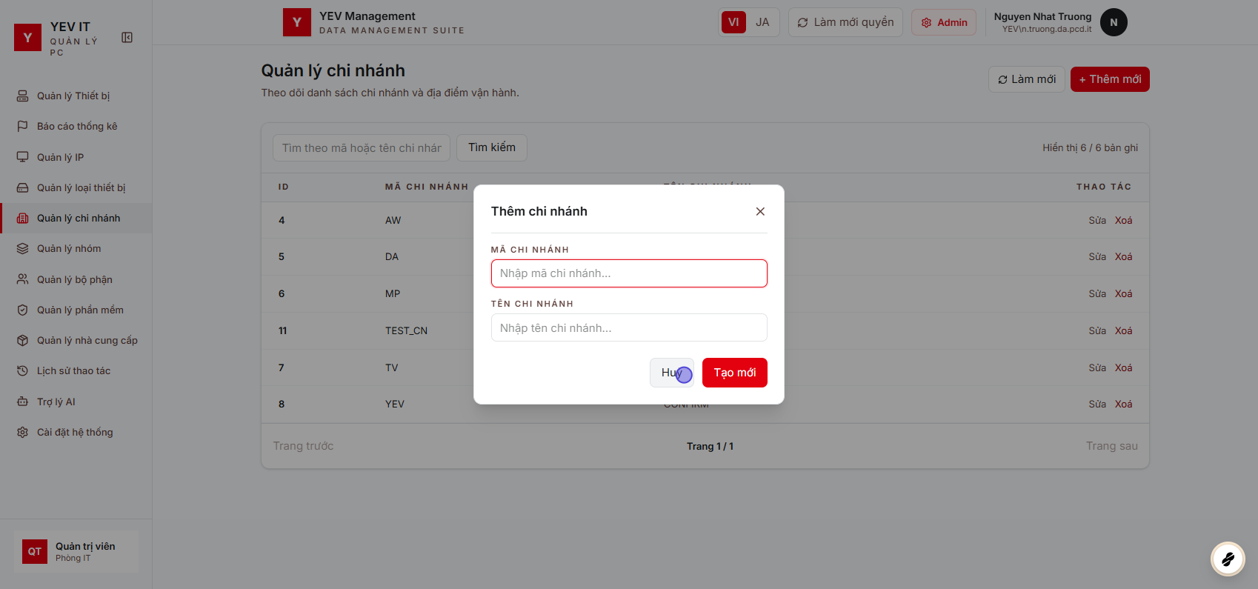
Hộp thoại thêm chi nhánh mới
Nhấn “+ Thêm mới”, nhập Mã chi nhánh và Tên chi nhánh rồi nhấn “Tạo mới”.
3. Chỉnh sửa
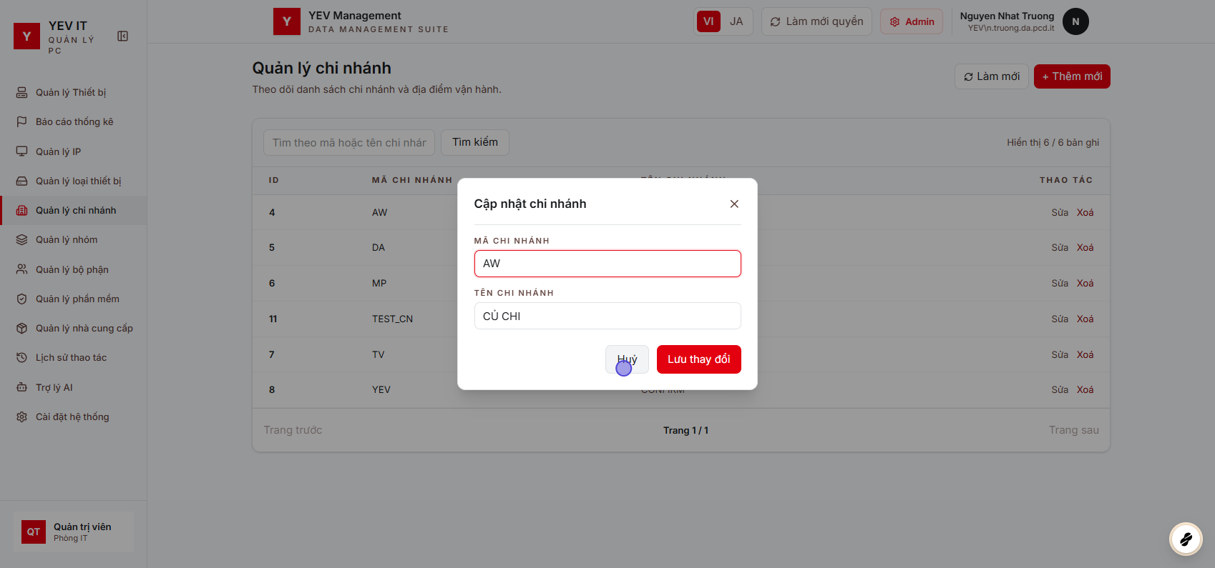
Hộp thoại chỉnh sửa chi nhánh
Nhấn “Sửa” ở dòng cần cập nhật, chỉnh Mã/Tên chi nhánh rồi nhấn “Lưu thay đổi”. Mỗi dòng còn có nút “Xoá” để xoá chi nhánh không còn dùng.
Ràng buộc: Mã chi nhánh phải duy nhất trong toàn hệ thống, kể cả với mã của một chi nhánh đã bị xoá trước đó. Nên hạn chế xoá chi nhánh đang được thiết bị hoặc dải mạng IP tham chiếu.

VII. Quản lý nhóm thiết bị
1. Giao diện quản lý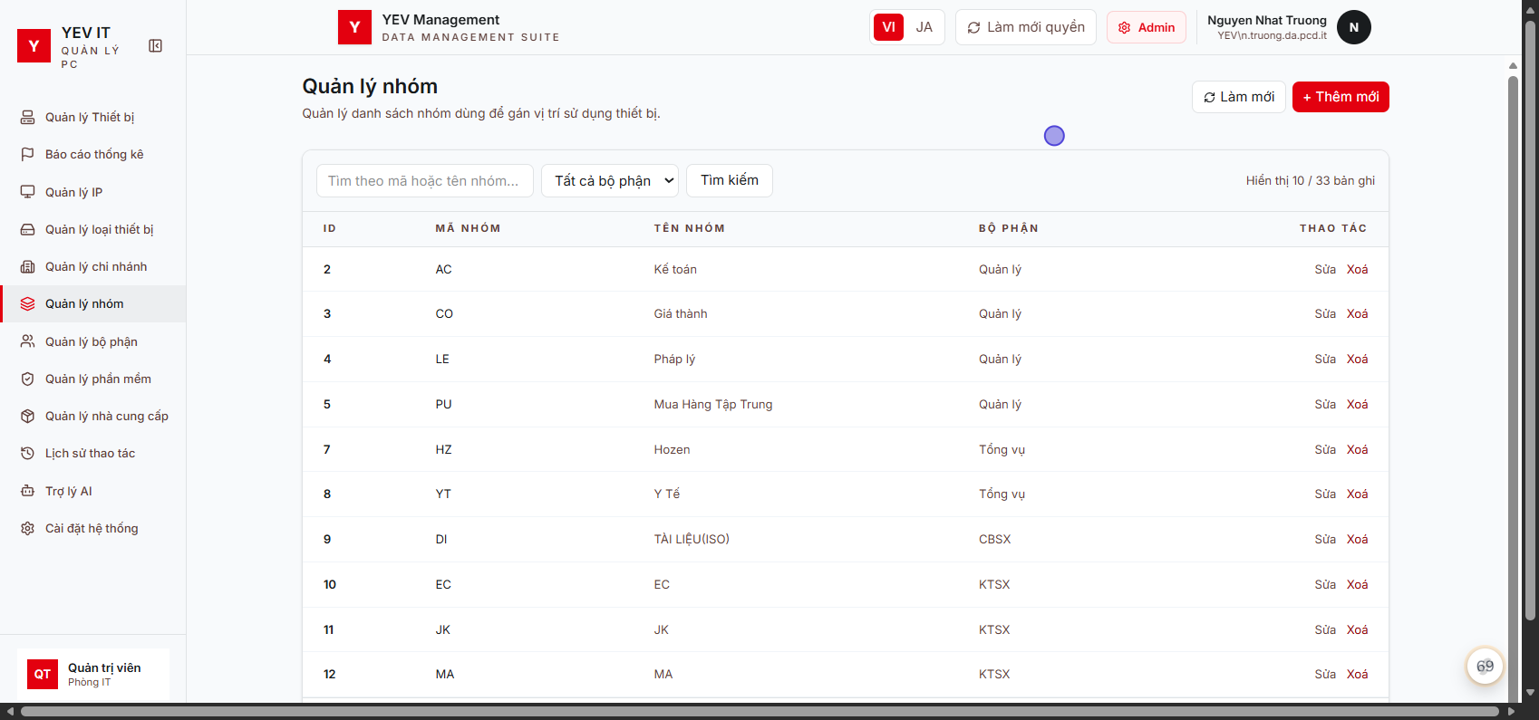
Giao diện quản lý nhóm thiết bị
Danh sách hiển thị Mã nhóm, Tên nhóm và Bộ phận mà nhóm trực thuộc. Dùng bộ lọc “Tất cả bộ phận” phía trên bảng để xem nhóm theo từng bộ phận.
2. Thêm mới
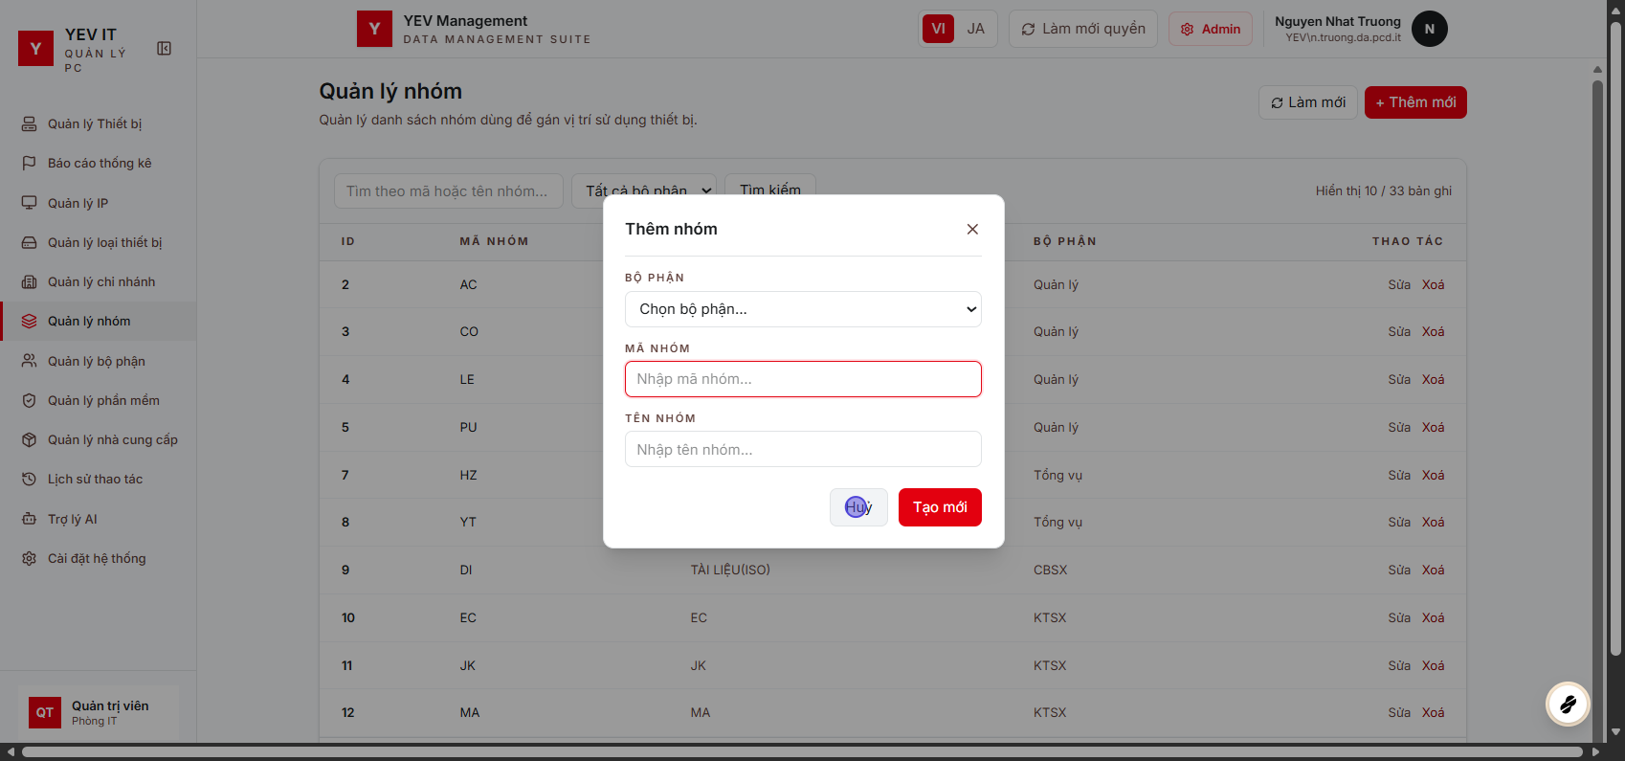
Hộp thoại thêm nhóm thiết bị mới
Nhấn “+ Thêm mới”, chọn Bộ phận, nhập Mã nhóm và Tên nhóm rồi nhấn “Tạo mới”. Mỗi nhóm thiết bị bắt buộc phải thuộc một bộ phận.
3. Chỉnh sửa
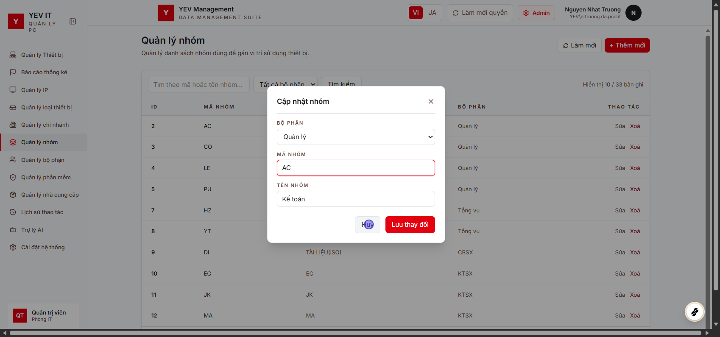
Hộp thoại chỉnh sửa nhóm thiết bị
Nhấn “Sửa” ở dòng cần cập nhật để đổi Bộ phận, Mã nhóm hoặc Tên nhóm. Mỗi dòng còn có nút “Xoá” để xoá nhóm không còn dùng.
Ràng buộc: Mã nhóm chỉ cần duy nhất trong phạm vi 1 Bộ phận (khác Bộ phận có thể trùng mã nhóm), kể cả với mã của một nhóm đã bị xoá trước đó thuộc cùng Bộ phận. Nên hạn chế xoá nhóm đang được thiết bị tham chiếu.

VIII. Quản lý bộ phận
1. Giao diện quản lý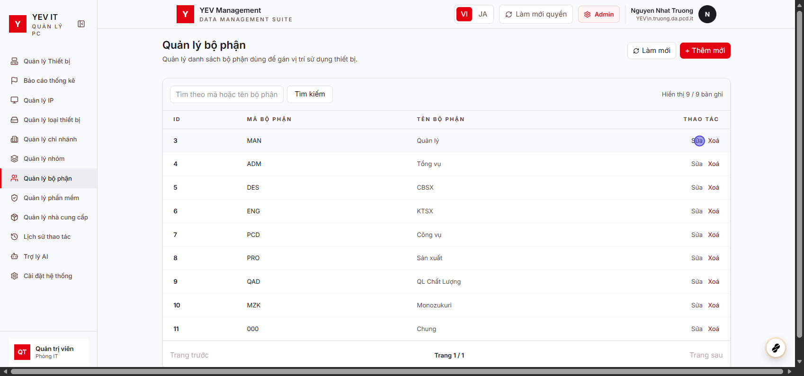
Giao diện quản lý bộ phận
Danh sách hiển thị Mã bộ phận và Tên bộ phận — là cấp tổ chức cao hơn Nhóm thiết bị (mục VII).
2. Chỉnh sửa
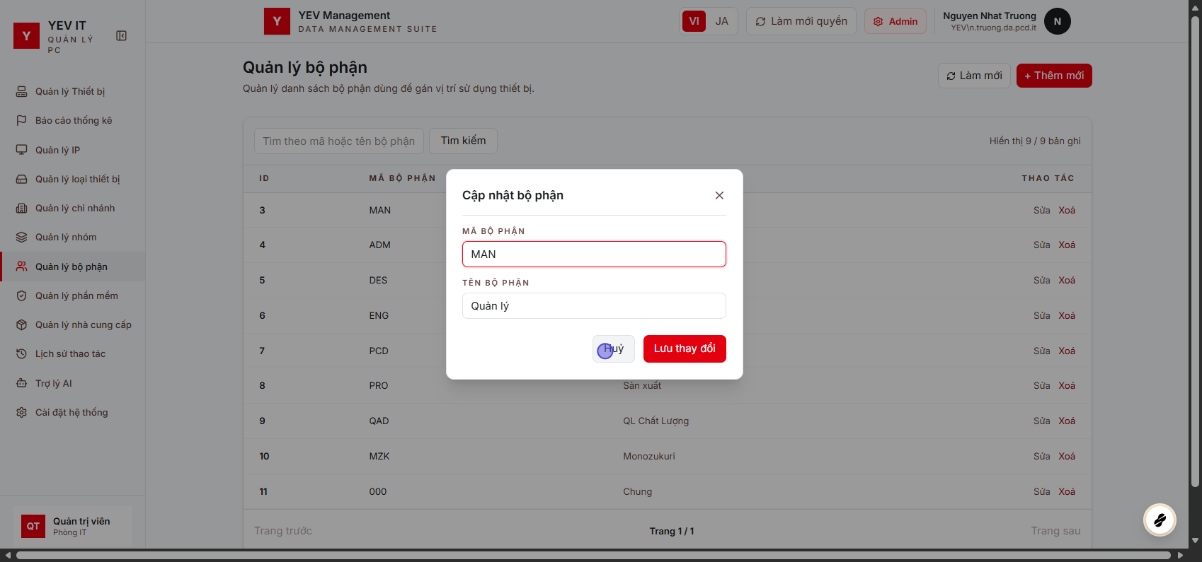
Hộp thoại chỉnh sửa bộ phận
Nhấn “Sửa” ở dòng cần cập nhật, chỉnh Mã/Tên bộ phận rồi nhấn “Lưu thay đổi”.
3. Thêm mới
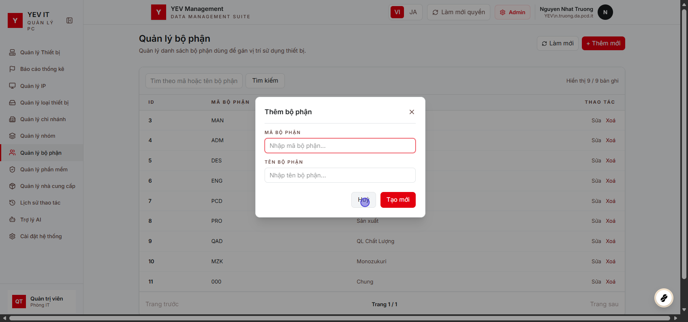
Hộp thoại thêm bộ phận mới
Nhấn “+ Thêm mới”, nhập Mã bộ phận và Tên bộ phận rồi nhấn “Tạo mới”. Mỗi dòng còn có nút “Xoá” để xoá bộ phận không còn dùng.
Ràng buộc: Mã bộ phận phải duy nhất trong toàn hệ thống, kể cả với mã của một bộ phận đã bị xoá trước đó. Nên hạn chế xoá bộ phận đang có Nhóm thiết bị (mục VII) hoặc thiết bị trực thuộc.

IX. Quản lý phần mềm
Màn hình “Quản lý phần mềm” có hai tab: “Phần mềm” và “Nhóm phần mềm”.
1. Giao diện quản lý phần mềm
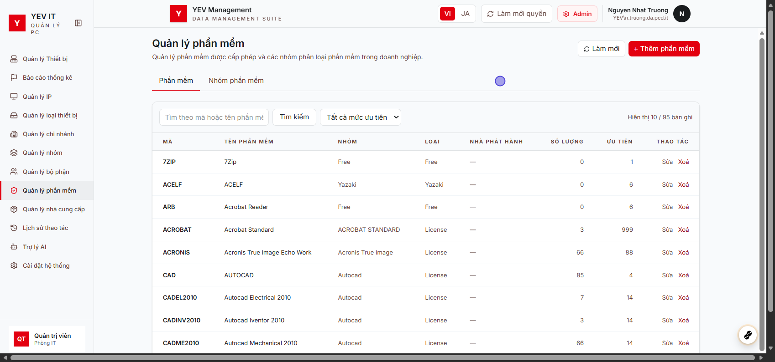
Giao diện quản lý phần mềm
Danh sách hiển thị Mã, Tên phần mềm, Nhóm phần mềm, Loại, Nhà phát hành, Số lượng license và Độ ưu tiên.
2. Thêm phần mềm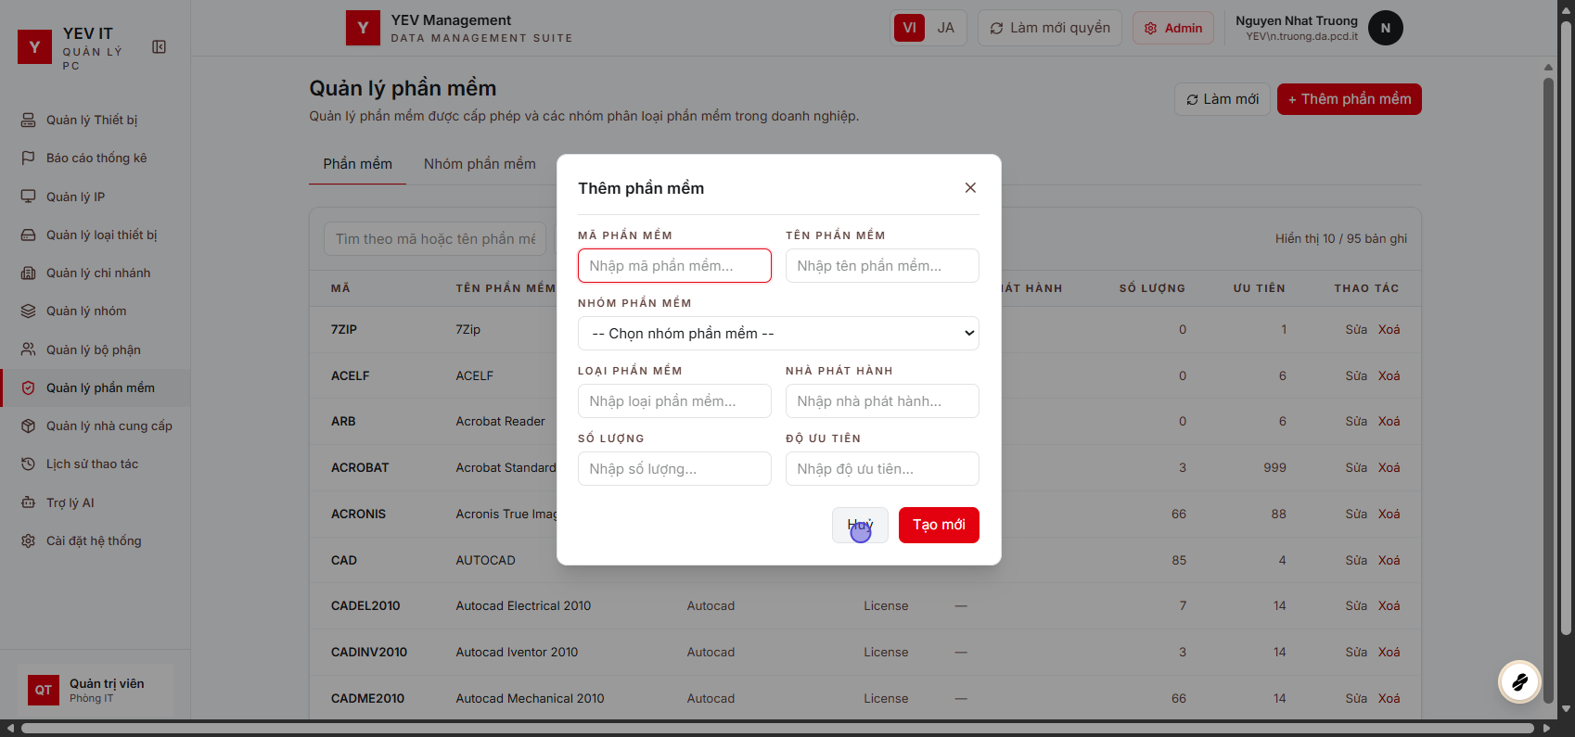

Hộp thoại thêm phần mềm mới
Nhấn “+ Thêm phần mềm”, nhập Mã phần mềm, Tên phần mềm, chọn Nhóm phần mềm, nhập Loại phần mềm, Nhà phát hành, Số lượng và Độ ưu tiên rồi nhấn “Tạo mới”.
Ràng buộc: Mã phần mềm phải duy nhất và bắt buộc phải chọn một Nhóm phần mềm đã có sẵn (tạo nhóm trước ở mục 4–5 bên dưới nếu chưa có).
3. Chỉnh sửa phần mềm
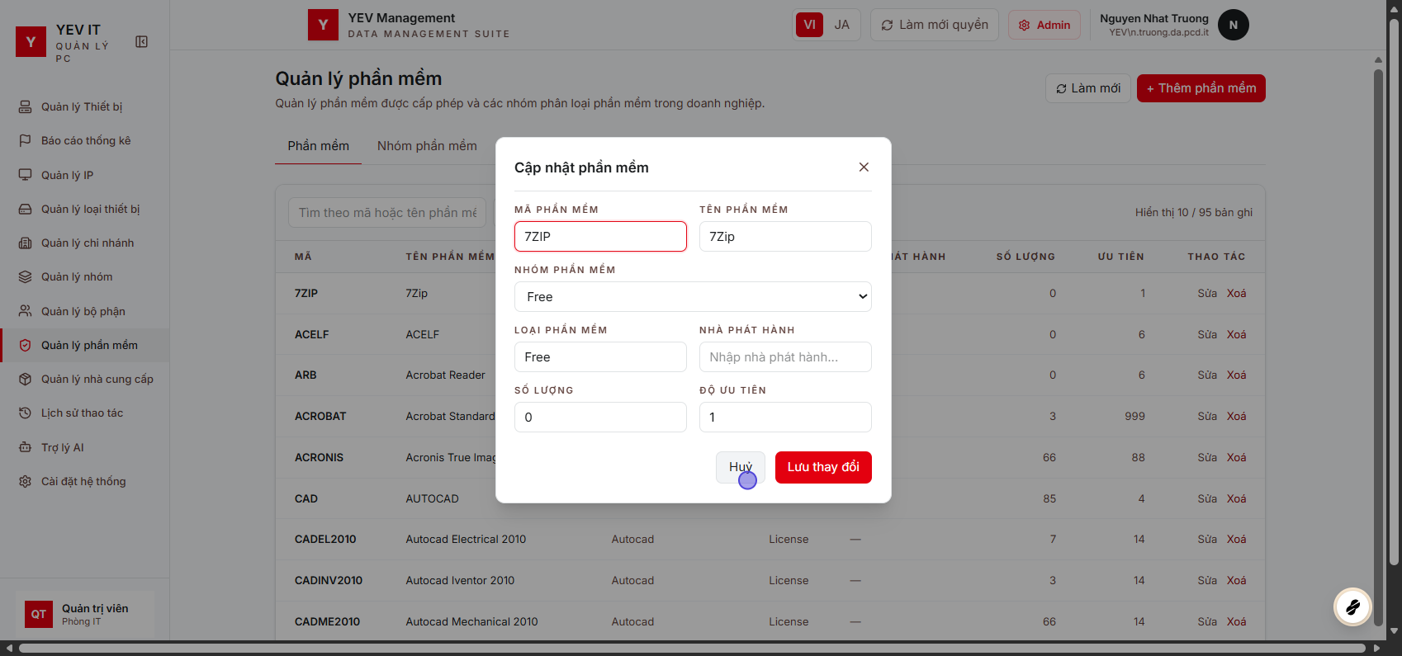
Hộp thoại chỉnh sửa phần mềm
Nhấn “Sửa” ở dòng cần cập nhật, chỉnh các thông tin rồi nhấn “Lưu thay đổi”. Mỗi dòng còn có nút “Xoá” để xoá phần mềm không còn dùng.
4. Giao diện quản lý nhóm phần mềm
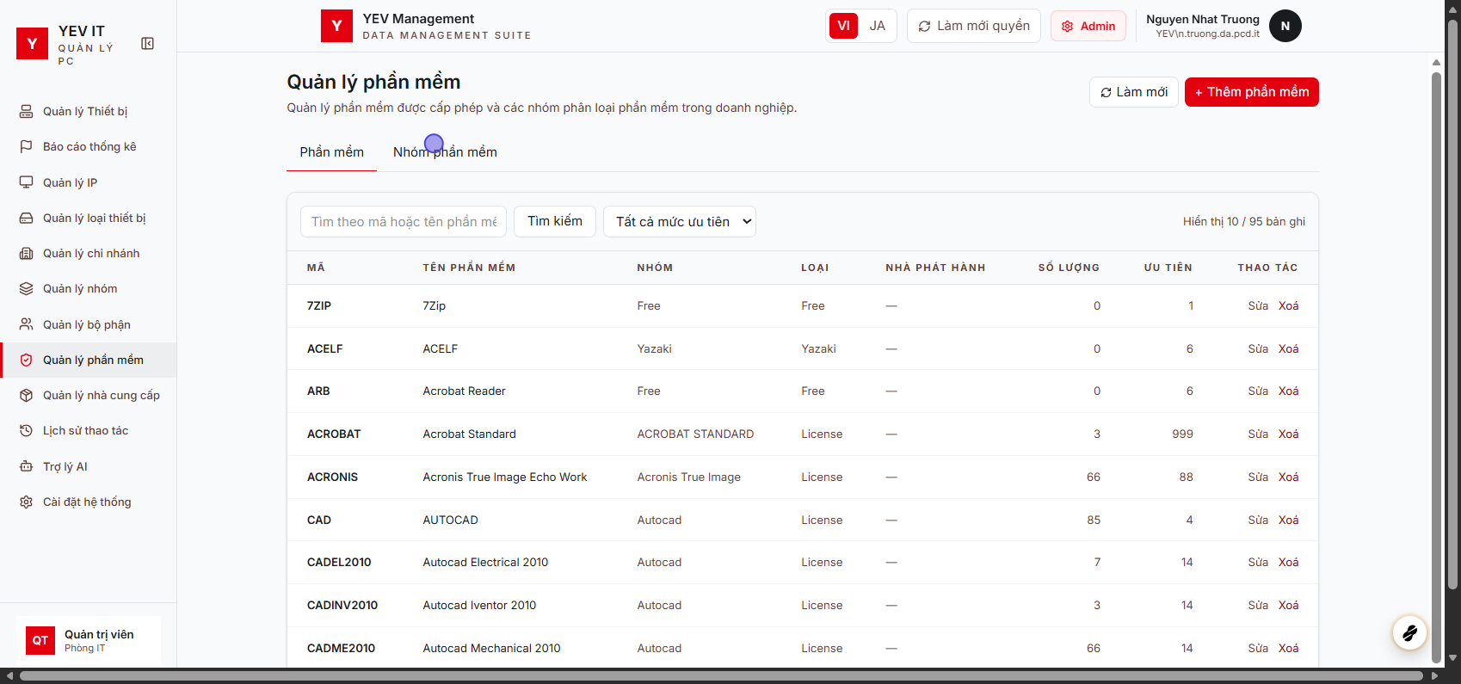
Giao diện quản lý nhóm phần mềm
Chuyển sang tab “Nhóm phần mềm” để xem danh sách Mã nhóm và Tên nhóm phần mềm — dùng để phân loại phần mềm ở tab “Phần mềm”.
5. Thêm nhóm phần mềm
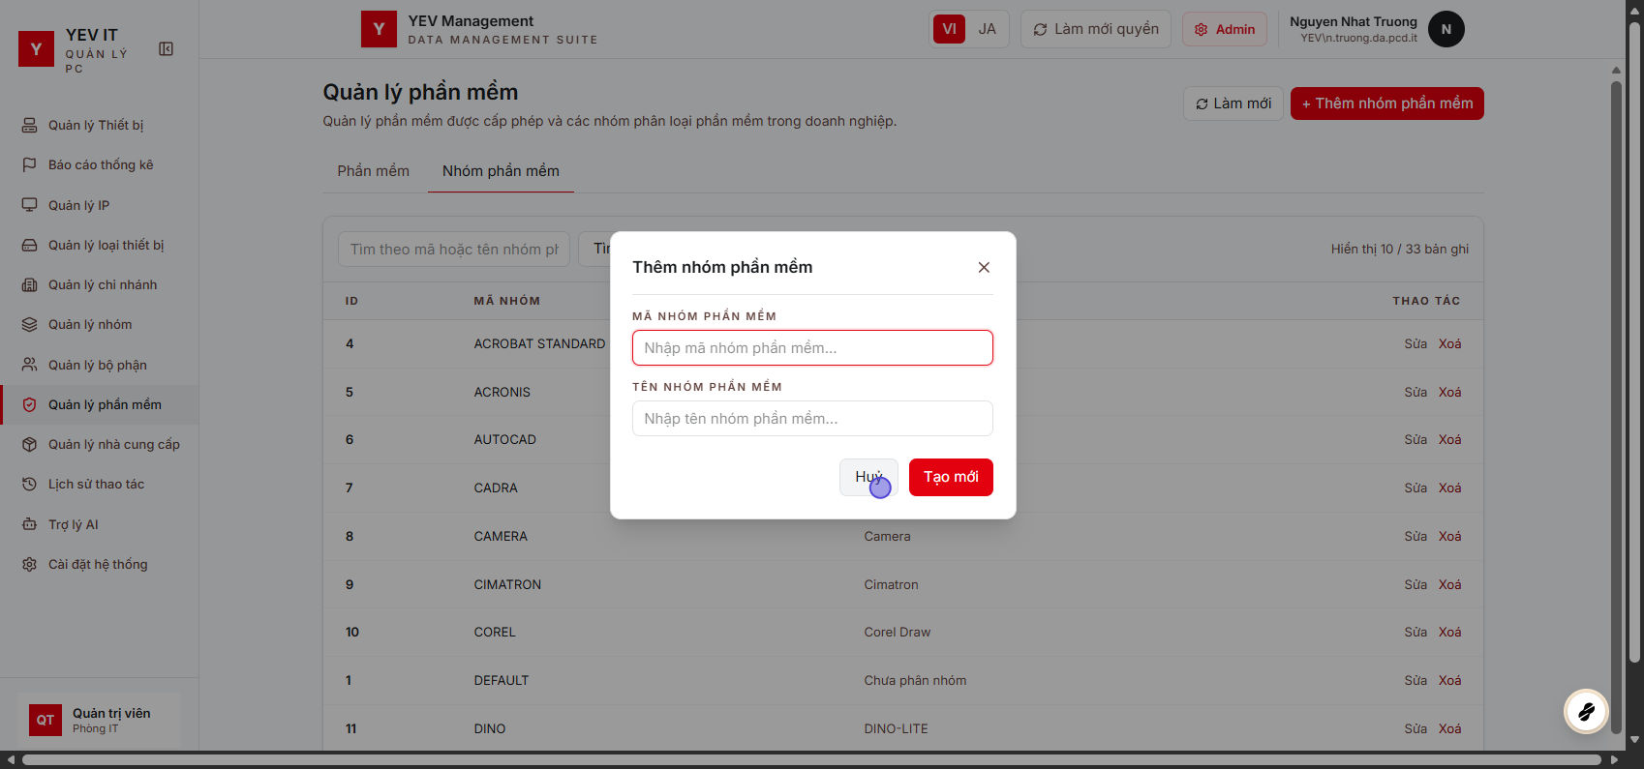
Hộp thoại thêm nhóm phần mềm mới
Nhấn “+ Thêm mới”, nhập Mã nhóm phần mềm và Tên nhóm phần mềm rồi nhấn “Tạo mới”.
6. Chỉnh sửa nhóm phần mềm
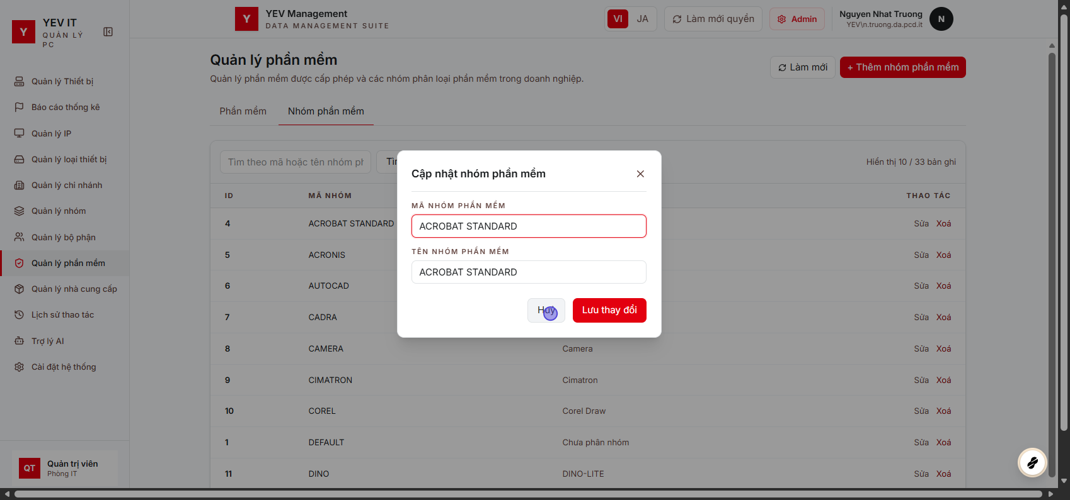
Hộp thoại chỉnh sửa nhóm phần mềm
Nhấn “Sửa” ở dòng cần cập nhật, chỉnh Mã/Tên nhóm rồi nhấn “Lưu thay đổi”. Mỗi dòng còn có nút “Xoá” để xoá nhóm phần mềm không còn dùng.
Ràng buộc: Mã nhóm phần mềm phải duy nhất trong toàn hệ thống, kể cả với mã của một nhóm đã bị xoá trước đó. Nên hạn chế xoá nhóm đang còn phần mềm ở tab “Phần mềm” thuộc về nó, vì hệ thống không tự động cảnh báo trong trường hợp này.

X. Quản lý nhà cung cấp
1. Giao diện quản lý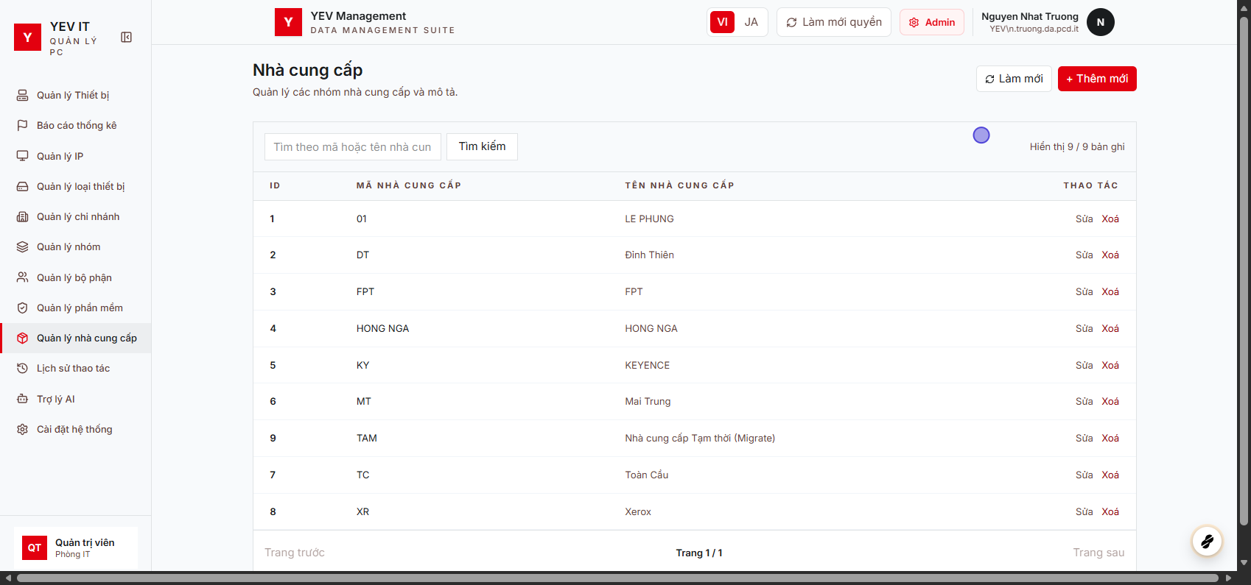

Giao diện quản lý nhà cung cấp
Danh sách hiển thị Mã nhà cung cấp và Tên nhà cung cấp, dùng làm dữ liệu tham chiếu khi khai báo thiết bị.
2. Thêm mới
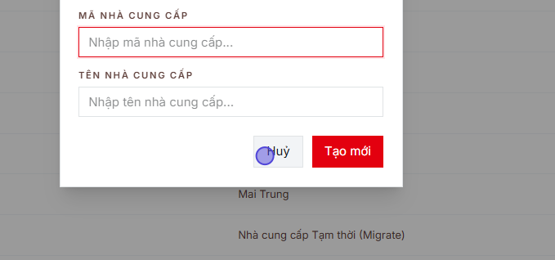
Hộp thoại thêm nhà cung cấp mới
Nhấn “+ Thêm mới”, nhập Mã nhà cung cấp và Tên nhà cung cấp rồi nhấn “Tạo mới”.
3. Chỉnh sửa
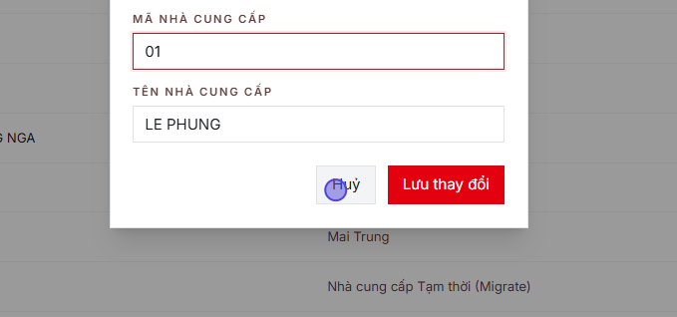
Hộp thoại chỉnh sửa nhà cung cấp
Nhấn “Sửa” ở dòng cần cập nhật, chỉnh Mã/Tên nhà cung cấp rồi nhấn “Lưu thay đổi”. Mỗi dòng còn có nút “Xoá” để xoá nhà cung cấp không còn dùng.
Ràng buộc: Mã nhà cung cấp phải duy nhất trong toàn hệ thống, kể cả với mã của một nhà cung cấp đã bị xoá trước đó. Nên hạn chế xoá nhà cung cấp đang được thiết bị tham chiếu.

XI. Lịch sử thao tác
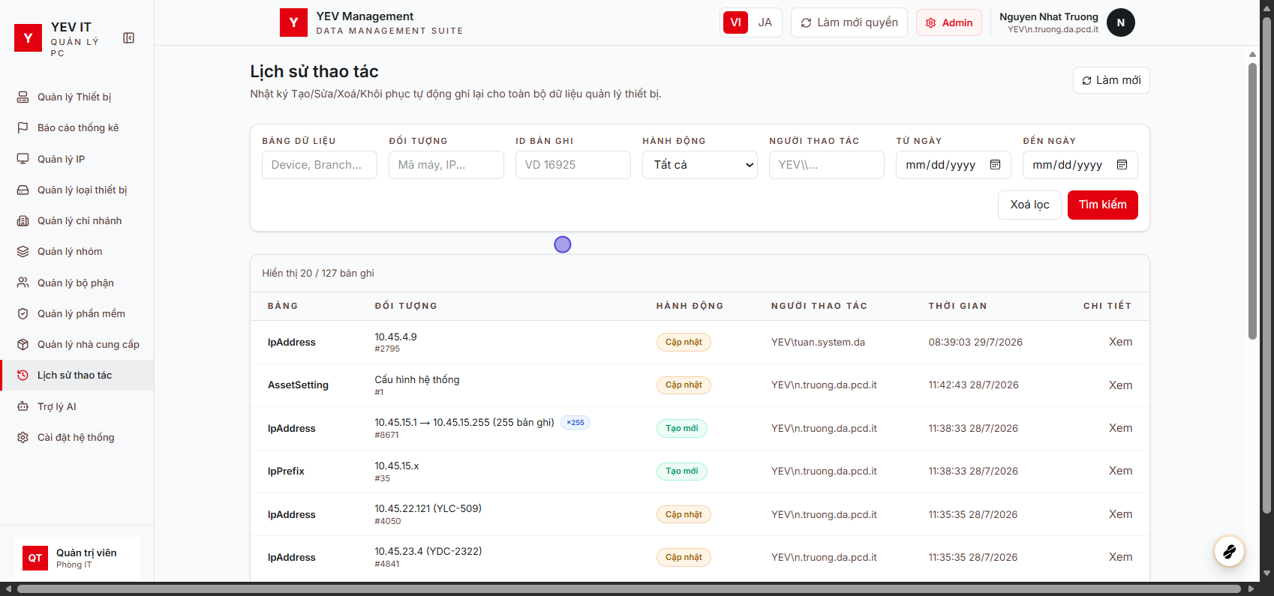
Trang lịch sử thao tác toàn hệ thống
Trang này ghi lại toàn bộ thao tác Tạo mới/Sửa/Xoá/Khôi phục tác động lên dữ liệu của module Quản lý PC. Có thể lọc theo Bảng dữ liệu, Đối tượng (mã thiết bị/IP…), ID bản ghi, Hành động, Người thao tác, khoảng thời gian Từ ngày–Đến ngày rồi nhấn “Tìm kiếm”. Nhấn “Xem” ở cuối mỗi dòng để xem chi tiết giá trị trước và sau khi thay đổi.

XII. Trợ lý AI
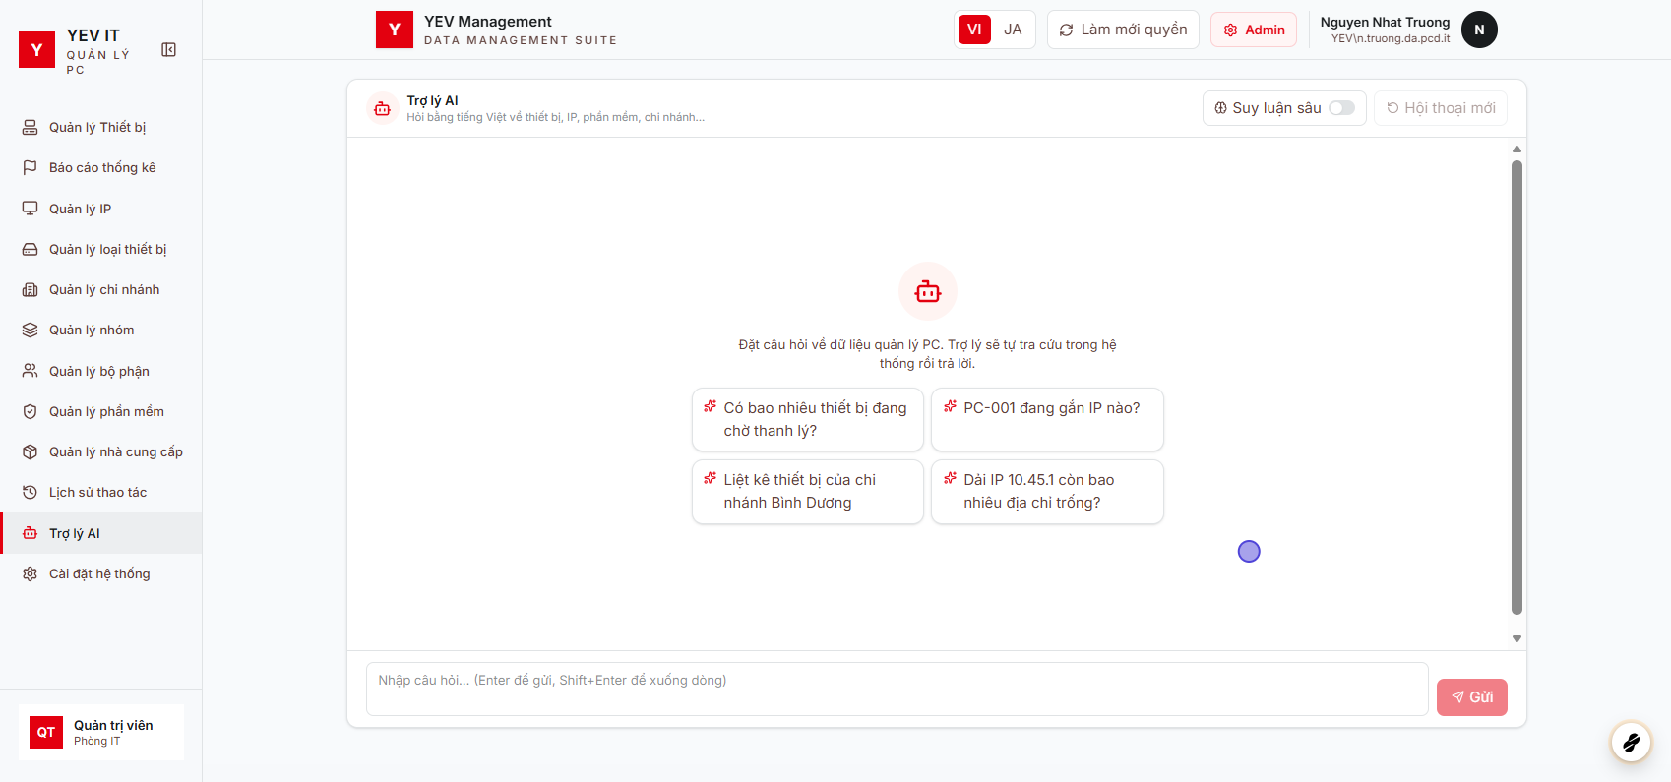
Giao diện Trợ lý AI
Trợ lý AI trả lời câu hỏi về dữ liệu quản lý PC (thiết bị, địa chỉ IP, phần mềm…) bằng ngôn ngữ tự nhiên, kèm sẵn một số câu hỏi gợi ý. Gõ câu hỏi vào ô nhập bên dưới rồi nhấn “Gửi” (hoặc Enter; Shift+Enter để xuống dòng). Nút “Suy luận sâu” bật chế độ phân tích kỹ hơn cho câu hỏi phức tạp; nút “Hội thoại mới” dùng để bắt đầu một phiên hỏi đáp mới.

XIII. Cài đặt hệ thống
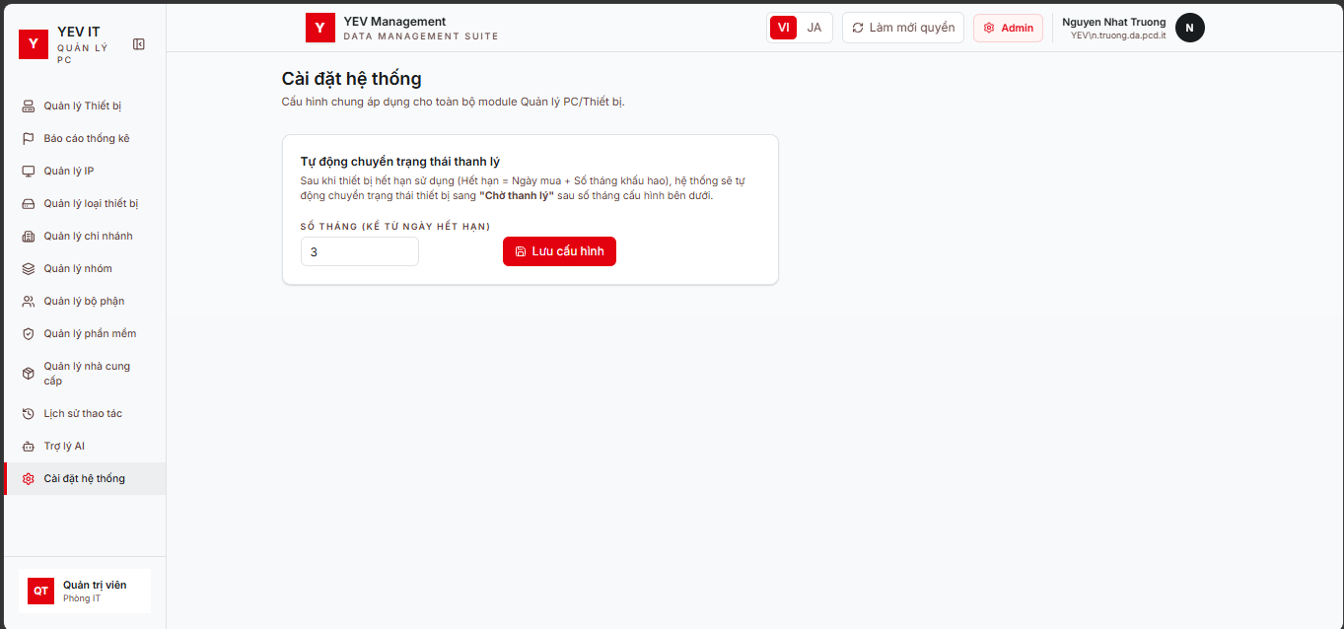
Trang cài đặt hệ thống
Trang này chứa cấu hình chung áp dụng cho toàn module Quản lý PC/Thiết bị. Mục “Tự động chuyển trạng thái thanh lý”: sau khi thiết bị hết hạn sử dụng (Hết hạn = Ngày mua + Số tháng khấu hao), hệ thống sẽ tự động chuyển thiết bị sang trạng thái “Chờ thanh lý” sau số tháng được cấu hình ở ô “Số tháng kể từ ngày hết hạn”. Nhập số tháng mong muốn rồi nhấn “Lưu cấu hình” để áp dụng.
Ràng buộc: số tháng chỉ nhận giá trị nguyên trong khoảng 1–120. Mốc tính luôn dựa trên Ngày hết hạn của thiết bị, không phải thời điểm thiết bị chuyển sang “Chờ thanh lý”.

